第一章 绪论

1.1 实验背景与目标
随着大语言模型（Large Language Model, LLM）技术的飞速发展，将大模型部署到本地环境已成为AI工程实践中的重要能力。与云端API调用不同，本地部署能够让开发者在没有网络依赖的情况下运行模型，保护数据隐私，并根据硬件条件灵活选择量化策略以平衡性能与资源消耗。本实验依托南京传媒学院《Linux与大模型技术基础》课程，在 AMD Ryzen 7 5800H + NVIDIA RTX 3050 的硬件平台上，完成了从模型下载、格式转换、量化压缩、服务部署、API调用到容器化的完整部署链路。
实验目标包括：（1）掌握使用 llama.cpp 将 Hugging Face 模型转换为 GGUF 格式并进行多级量化的方法；（2）理解量化对模型文件大小和推理性能的影响，能通过 llama-bench 进行量化基准测试；（3）学会使用 llama-server 和 LM Studio 两种方式部署模型推理服务；（4）通过四组对照实验理解提示词工程的核心技巧；（5）掌握使用 Python openai 库调用 OpenAI 兼容 API 的方法；（6）了解 MCP 与 Skill 的概念、架构及配置方法；（7）掌握 Docker 的基本操作，能使用容器方式部署大模型推理服务。
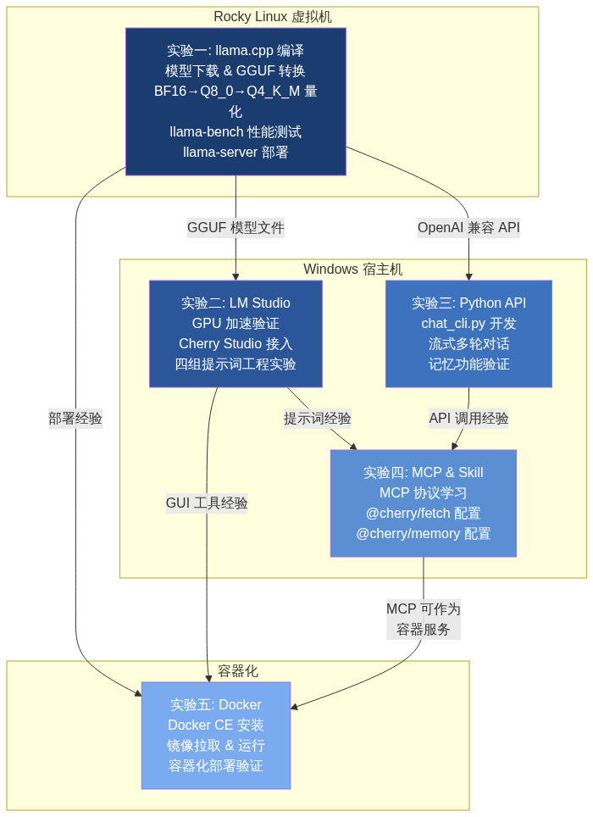
图 1: 五大实验总体流程

1.2 实验环境
类别 | 项目 | 规格/版本
硬件 | CPU | AMD Ryzen 7 5800H (8核16线程, 3.2GHz)
硬件 | GPU | NVIDIA GeForce RTX 3050 Laptop (4GB VRAM)
硬件 | 内存 | 14GB DDR4 (宿主机) / 8GB (虚拟机)
宿主机 | 操作系统 | Windows 11 Home China (Build 26200)
虚拟机 | 虚拟化软件 | VMware Workstation
虚拟机 | Linux 发行版 | Rocky Linux 10.2
虚拟机 | 内核版本 | 6.12.0-0.rc1.20241008git.x86_64
工具链 | llama.cpp | b4818 (commit 8d05c0c9, 自编译)
工具链 | Python | 3.11 (Rocky Linux) / 3.13 (Windows)
工具链 | LM Studio | 0.4.19 (Windows)
工具链 | Cherry Studio | 最新版 (Windows)
工具链 | Docker CE | 29.6.2 (Rocky Linux)
模型 | Qwen3-VL-2B-Instruct | 多模态 (文本+视觉), 2B 参数
模型 | qwen3-0.6b (Q8_0) | 纯文本, 0.6B 参数 (LM Studio)
表 2: 表 1: （见上表）

1.3 实验总体流程
本报告的五个实验遵循以下逻辑链路：首先在 Linux 环境中完成模型的底层编译与量化（实验一），然后在 Windows 端探索图形化部署工具与提示词技巧（实验二），接着编写程序通过标准化 API 调用模型（实验三），再学习使用 MCP 协议扩展模型能力边界（实验四），最后用 Docker 容器技术实现“一键部署”（实验五）。五个实验由底层到上层、由手动到自动、由封闭到开放，形成了一个完整的本地大模型部署知识体系。

第二章 理论基础

2.1 大模型工作原理

2.1.1 自回归生成
大语言模型的核心机制是自回归生成（Autoregressive Generation）：基于已生成的文本前缀，反复调用模型来预测下一个最可能的 Token，每次取预测结果追加到序列末尾，再以新序列作为输入继续预测，直到生成结束标记（如 <|end|>）或达到最大长度限制。整个过程可以理解为“根据上文猜下文”的概率游戏——模型每次输出的不是一个确定的词，而是一个覆盖全部词汇的概率分布。
举例说明：输入“中国的首都是”，模型经过前向传播后输出一个概率向量——“北京”概率 0.73，“上海”概率 0.08，“南京”概率 0.04……解码策略（如温度采样、Top-P 核采样）决定最终选择哪个 Token。温度 T=0 时总是选择概率最高的词（贪婪解码），T=1 时按原始概率分布采样，T>1 时会使分布更均匀（输出更多样但可能不连贯）。
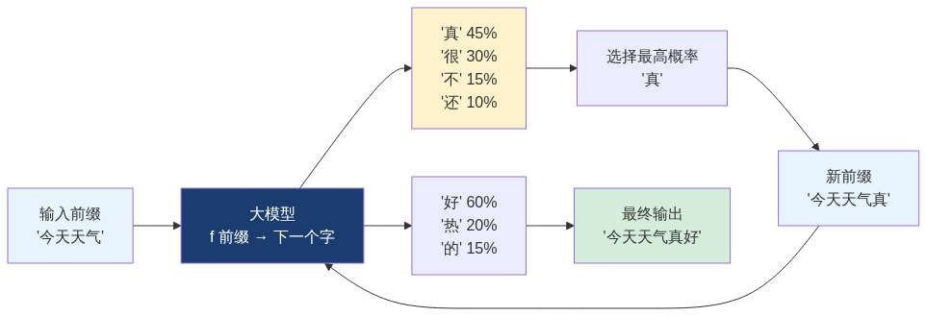
图 3: 自回归生成（Autoregressive Generation）原理

2.1.2 Transformer 架构
2017 年 Google 团队在论文“Attention is All You Need”中提出的 Transformer 架构彻底改变了自然语言处理领域。Transformer 完全基于自注意力机制（Self-Attention），摈弃了传统的 RNN 和 CNN 结构，具有以下核心创新：
- 自注意力机制：对于输入序列中的每个词，计算它与所有其他词之间的注意力权重——“我应该关注哪些上下文词？关注多少？”。这使得模型能够直接建模任意距离的依赖关系，解决了 RNN 的长程遗忘问题
- 多头注意力（Multi-Head Attention）：同时运行多组独立的注意力计算（每组称为一个“头”），每组学习不同的关系模式——有的头关注语法结构，有的头关注语义相关性，有的头关注位置关系。多头结果拼接后经线性变换融合
- 位置编码（Positional Encoding）：由于 Transformer 没有循环结构，无法感知词的顺序。位置编码将位置信息注入词向量——使用正弦/余弦函数生成唯一的二维编码，使模型能够区分“狗咬人”和“人咬狗”
- 残差连接与层归一化（Residual Connection + Layer Normalization）：每个子层（注意力层/前馈层）的输出与输入相加后再归一化，解决了深层网络的梯度消失问题，使得 Transformer 可以堆叠到上百层
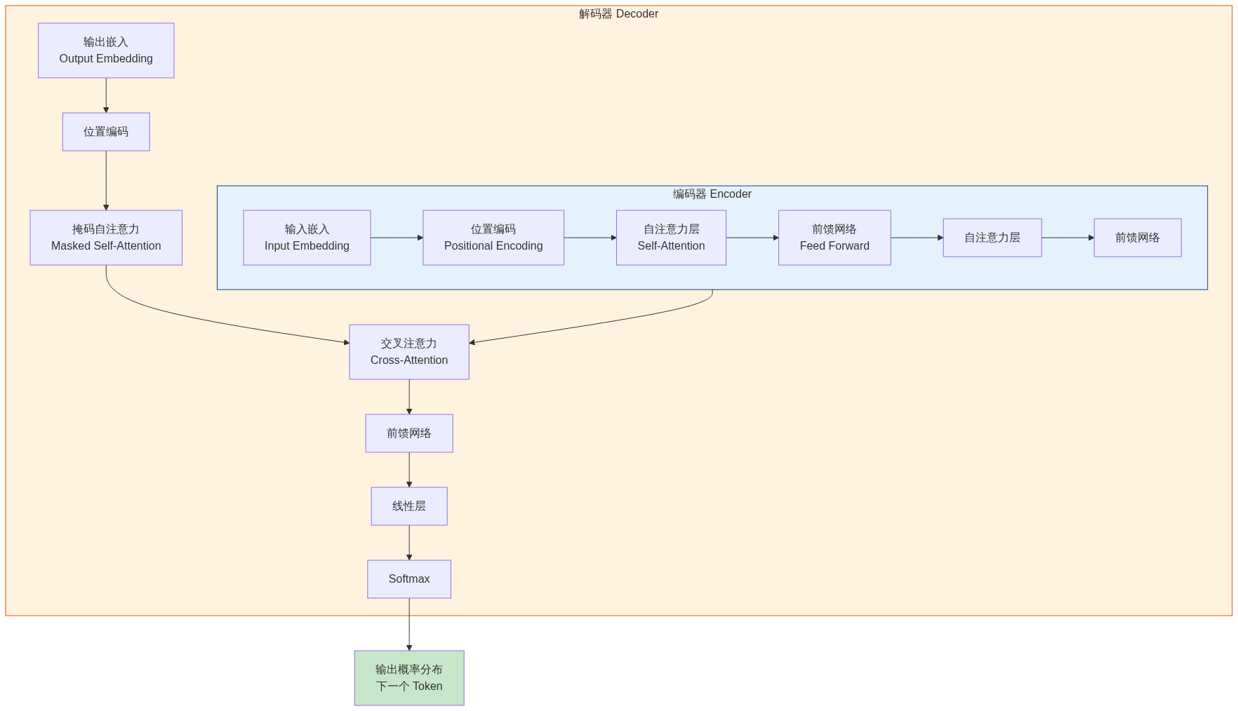
图 4: Transformer 架构：编码器-解码器

2.1.3 模型量化概念
量化（Quantization）是将神经网络权重从高精度浮点数（如 FP16/BF16，每个权重占 2 字节）转换为低精度整数（如 INT8/INT4，每个权重占 1 字节或 0.5 字节）的技术。对于 7B 参数的模型：FP16 需 14GB 显存/内存，Q4_K_M 量化后仅需约 4GB——体积缩减至原来的 28.6%，使得模型可以在消费级硬件上运行。
llama.cpp 采用 GGUF 格式和 K-Quants 混合精度量化策略，其核心思想是“重要层用高精度，次要层用低精度”：
- 注意力层的 Q/K/V 投影矩阵（attention.wq/attention.wk/attention.wv）：对生成质量影响大，使用较高精度（如 6-bit）
- 前馈网络的 FFN 层（feed_forward.w1/w2/w3）：冗余度高，可使用较低精度（如 4-bit）
- 输出层（output.weight）：直接影响 Token 概率分布，保持较高精度
- 嵌入层（token_embd.weight）：量大但影响有限，可适度压缩
常用量化级别对比：Q8_0（8-bit 整数，质量几乎无损，体积缩减 50%）、Q4_K_M（4-bit 混合精度，K-Quants 中的中型配置，性价比最优）、Q2_K（2-bit 极端压缩，体积最小但质量下降明显）。量化本质上是用轻微的质量损失（PPL 上升 0.5-3.0）换取数倍的推理加速和内存节省。
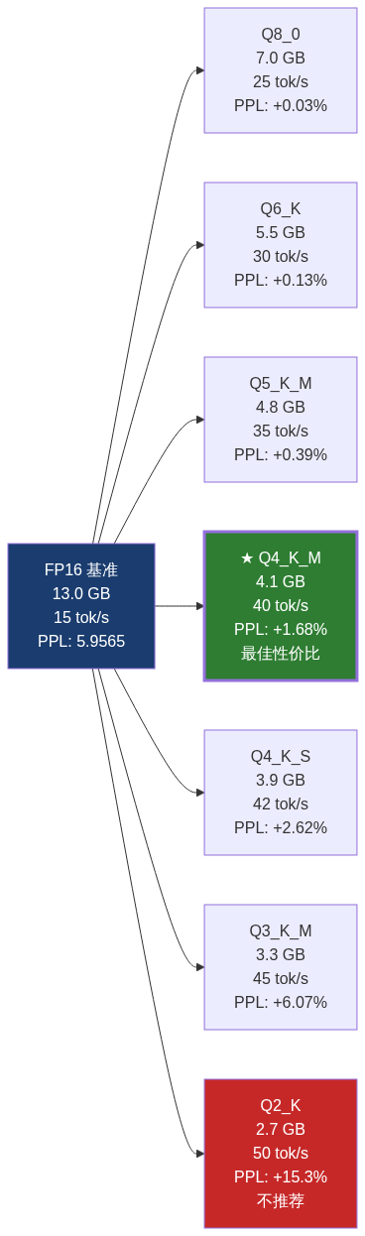
图 5: GGUF 量化级别对比（以 7B 模型 FP16 为基准）

2.2 部署技术栈

2.2.1 llama.cpp 与 GGUF 格式
llama.cpp 是 Georgi Gerganov 发起的开源项目，纯 C/C++ 编写，零外部依赖，专注于在消费级硬件（包括纯 CPU）上高效运行大语言模型。其核心优势包括：①支持 AVX2/AVX-512 指令集加速，在 AMD/Intel CPU 上推理性能接近专用推理引擎；②支持 CUDA/Metal/Vulkan 等多种 GPU 后端，灵活适配不同硬件；③GGUF（GGML Universal Format）格式将模型权重、分词器、超参数和元数据打包为单个文件，便于分发和版本管理。
GGUF 转换与量化工作流：从 HuggingFace 下载原始模型 → convert_hf_to_gguf.py 转换为 BF16 GGUF → llama-quantize 量化至目标精度（Q8_0/Q4_K_M/Q2_K）→ llama-bench 性能基准测试 → llama-server 部署推理服务。
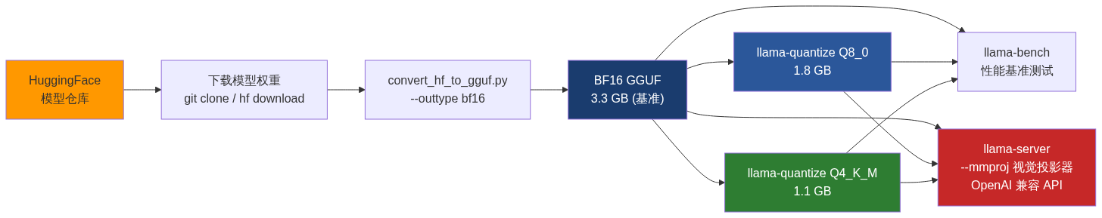
图 6: GGUF 模型转换与量化工作流

2.2.2 LM Studio 与 Cherry Studio
LM Studio 是一款面向桌面端的图形化大模型部署工具，核心功能包括：内置模型搜索与下载（直接从 HuggingFace 拉取 GGUF 模型）、一键加载本地模型文件、自动 GPU 卸载（GPU Offload）加速推理、内置 OpenAI 兼容 API Server（默认端口 1234）。LM Studio 极大地降低了本地部署的门槛——用户无需接触命令行即可完成“下载→加载→推理→API服务”的完整流程。
Cherry Studio 是一款功能丰富的 AI 聊天客户端，支持接入 OpenAI/Claude/LM Studio 等多种 API 后端，并提供 MCP（Model Context Protocol）客户端功能。其核心特色包括：内置 MCP Server（@cherry/fetch 网页获取、@cherry/memory 记忆持久化）、可视化 MCP 工具配置界面、对话历史管理与搜索、多模型同时对话对比。Cherry Studio 是连接“用户”与“本地模型 + MCP 工具”之间的桥梁。

2.2.3 Docker 容器基础
Docker 是目前最主流的容器化技术，其核心概念包括：镜像（Image）——容器的只读模板，采用 Union FS 分层存储实现高效复用和增量更新；容器（Container）——镜像的运行实例，拥有隔离的文件系统、网络栈和进程空间，但与宿主机共享内核；Dockerfile——描述镜像构建步骤的脚本（基础镜像 + 依赖安装 + 文件复制 + 启动命令）；卷（Volume）——绕过 Union FS 的持久化存储机制，用于保存模型文件等大体积数据。
在 AI 部署场景中，Docker 的核心价值在于环境一致性——将 CUDA 版本、Python 依赖、系统库等所有运行时环境封装为镜像，实现“一次构建，到处运行”。结合 NVIDIA Container Toolkit，容器内的应用可以透明访问宿主机的 GPU 资源。
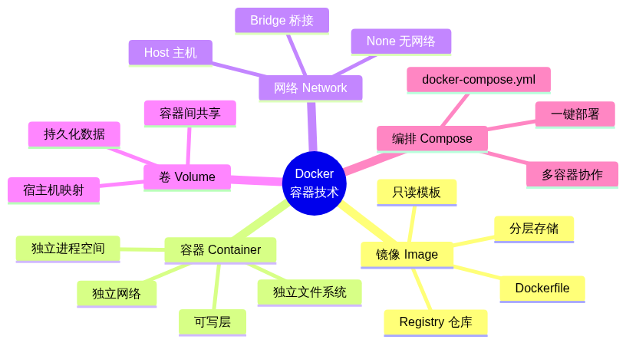
图 7: Docker 核心概念思维导图

2.3 关键技术概念

2.3.1 MCP 协议
MCP（Model Context Protocol）是 Anthropic 于 2024 年发布的开放协议，旨在标准化 AI 模型与外部工具/数据源之间的通信。MCP 采用客户端-服务器（Client-Server）架构，基于 JSON-RPC 2.0 协议进行通信，提供六大核心原语（Primitives）：
- Tools（工具）：模型可调用的外部功能，如网页获取、数据库查询、文件操作。类似 Function Calling，但通过协议标准化了工具的发现和调用流程
- Resources（资源）：模型可访问的结构化数据源，如文档、知识库、API 响应。支持 URI 寻址和内容类型协商
- Prompts（提示模板）：预定义的提示词模板，支持参数化和动态组合，方便复用和分享
- Sampling（采样）：Server 反向请求 Client 进行模型推理的能力（Agent 间通信的基础）
- Elicitation（引导）：引导用户提供额外信息或确认操作的交互机制
- Roots（根目录）：定义文件系统访问边界，指定模型可读写的目录范围，保障安全
2025 年，Anthropic 将 MCP 规范捐赠给 Linux 基金会，成立了 AAIF（Agentic AI Foundation）进行治理，标志着 MCP 从企业主导走向社区化、标准化的开放治理模式。
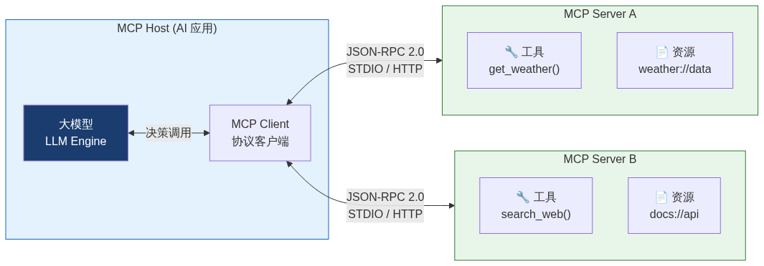
图 8: MCP 协议架构：Host-Client-Server

2.3.2 提示词工程
提示词工程（Prompt Engineering）是通过精心设计输入文本的结构、内容和示例来引导大模型按预期方式输出的方法论。本实验重点探索了四种核心技巧：
- 角色设定（Role Prompting）：通过 System Prompt 为模型分配特定角色（如“你是一位Linux专家”），引导模型在该角色的知识范围内回答。角色设定的本质是约束模型的生成分布——模型会更倾向于从角色对应的子分布中采样
- 少样本学习（Few-Shot Prompting）：在 Prompt 中提供 2-5 个输入-输出示例，模型通过上下文学习（In-Context Learning）自动推断任务模式。示例的质量（标注准确性）比数量更重要，且示例顺序会影响输出稳定性
- 思维链推理（Chain-of-Thought, CoT）：在 Prompt 中加入“让我们一步一步思考”或提供包含推理步骤的示例，引导模型将复杂问题分解为多个子步骤逐一推理。CoT 能显著提升数学、逻辑和多步推理任务的正确率
- 格式约束（Format Constraints）：在 Prompt 中明确指定期望的输出格式（如 JSON Schema、Markdown 表格、YAML 结构），减少后处理解析的难度，提高输出的一致性和可用性
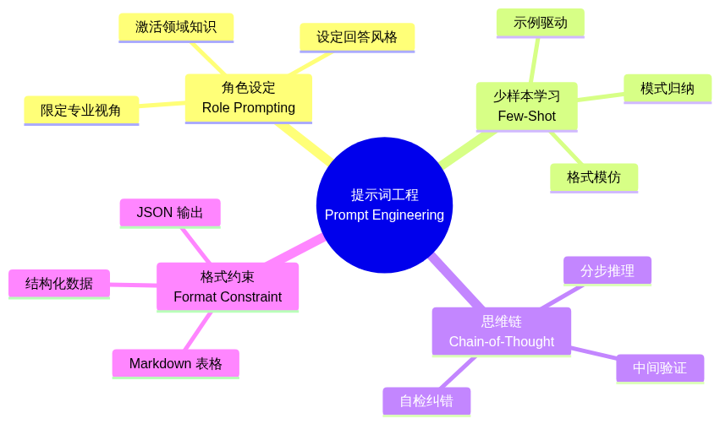
图 9: 提示词工程四大技巧分类

第三章 实验一：llama.cpp 量化部署

3.1 实验目标与原理
本实验的目标是：（1）在 Rocky Linux 10.2 虚拟机中从源码编译 llama.cpp 工具链；（2）将 HuggingFace 格式的 Qwen3-VL-2B-Instruct 模型转换为 GGUF 格式；（3）使用 llama-quantize 对模型进行 Q8_0/Q4_K_M/Q2_K 三个级别的量化；（4）使用 llama-bench 测试不同量化级别的推理性能，分析量化对速度和体积的影响；（5）使用 llama-server 部署量化后的模型推理服务，并通过网页对话和图片理解两种方式验证服务可用性。
核心原理：llama.cpp 项目的核心设计理念是“用最少的依赖在消费级硬件上运行大模型”。通过纯 C/C++ 实现（无 Python 运行时开销）、GGUF 单文件格式（简化分发）、AVX2/AVX-512 SIMD 指令加速（充分利用现代 CPU 的向量计算能力）以及 CUDA GPU Offload（将有瓶颈的计算层卸载到 GPU），llama.cpp 在 4GB VRAM + 8GB RAM 的入门级硬件上就能流畅运行 2B 参数的多模态模型。

3.2 实验步骤

3.2.1 llama.cpp 源码编译
在 Rocky Linux 10.2 虚拟机中从源码编译 llama.cpp（b4818, commit 8d05c0c9）。编译前需确保系统已安装 GCC 13+、CMake 3.20+ 以及 BLAS 数学库。具体步骤：
# 步骤 1：克隆 llama.cpp 仓库
git clone https://github.com/ggerganov/llama.cpp.git
cd llama.cpp
# 步骤 2：创建构建目录并配置 CMake
mkdir build && cd build
cmake .. -DGGML_CUDA=OFF -DGGML_BLAS=ON -DGGML_BLAS_VENDOR=OpenBLAS
# 步骤 3：编译（-j8 使用 8 线程并行加速）
cmake --build . --config Release -j8
# 步骤 4：验证编译输出
ls -lh bin/
# 应看到：llama-cli, llama-server, llama-quantize, llama-bench 等可执行文件
编译选项说明：GGML_CUDA=OFF 禁用 CUDA 后端（虚拟机不支持 GPU 直通，仅 CPU 推理）；GGML_BLAS=ON + OpenBLAS 启用 BLAS 加速的矩阵乘法（显著提升 FFN 层的计算速度）；如果想在 GPU 机器上编译，将 GGML_CUDA 设为 ON 并确保 CUDA Toolkit 已安装。

3.2.2 HuggingFace 模型下载
Qwen3-VL-2B-Instruct 是阿里巴巴通义千问团队发布的多模态视觉语言模型，能够同时处理文本和图像输入。模型需要通过 HuggingFace 下载原始权重文件（约 4GB，FP16）。推荐使用 git clone 或 huggingface-cli 工具：
# 方法 1：使用 git clone（含 LFS，下载完整权重文件）
git lfs install
git clone https://huggingface.co/Qwen/Qwen3-VL-2B-Instruct
# 方法 2：使用 huggingface-cli（需先安装：pip install huggingface_hub）
huggingface-cli download Qwen/Qwen3-VL-2B-Instruct --local-dir ./Qwen3-VL-2B-Instruct
# 验证下载完整性
ls -lh Qwen3-VL-2B-Instruct/
# 关键文件：model.safetensors（模型权重）、config.json（模型配置）、
# tokenizer.json（分词器）、preprocessor_config.json（图像预处理器配置）

3.2.3 GGUF 格式转换与多级量化
使用 llama.cpp 内置的 convert_hf_to_gguf.py 脚本将 HuggingFace 格式（safetensors + config.json）转换为 GGUF 格式，然后使用 llama-quantize 工具进行多级量化：
# 步骤 1：创建输出目录
mkdir -p ~/models/gguf
# 步骤 2：转换为 BF16 GGUF（基础格式，无损转换）
python convert_hf_to_gguf.py ~/Qwen3-VL-2B-Instruct \
--outtype bf16 \
--outfile ~/models/gguf/qwen3-vl-2b-instruct-bf16.gguf
# 步骤 3：分别量化为 Q8_0（8-bit）、Q4_K_M（4-bit 混合）、Q2_K（2-bit 极端）
llama-quantize ~/models/gguf/qwen3-vl-2b-instruct-bf16.gguf \
Q8_0 ~/models/gguf/qwen3-vl-2b-instruct-Q8_0.gguf
llama-quantize ~/models/gguf/qwen3-vl-2b-instruct-bf16.gguf \
Q4_K_M ~/models/gguf/qwen3-vl-2b-instruct-Q4_K_M.gguf
llama-quantize ~/models/gguf/qwen3-vl-2b-instruct-bf16.gguf \
Q2_K ~/models/gguf/qwen3-vl-2b-instruct-Q2_K.gguf
# 步骤 4：同时量化多模态投影仪（mmproj）
python convert_hf_to_gguf.py ~/Qwen3-VL-2B-Instruct \
--outtype bf16 \
--outfile ~/models/gguf/mmproj-bf16.gguf \
--mmproj
llama-quantize ~/models/gguf/mmproj-bf16.gguf \
Q4_K_M ~/models/gguf/mmproj-Q4_K_M.gguf
# 步骤 5：对比文件大小
ls -lh ~/models/gguf/*.gguf
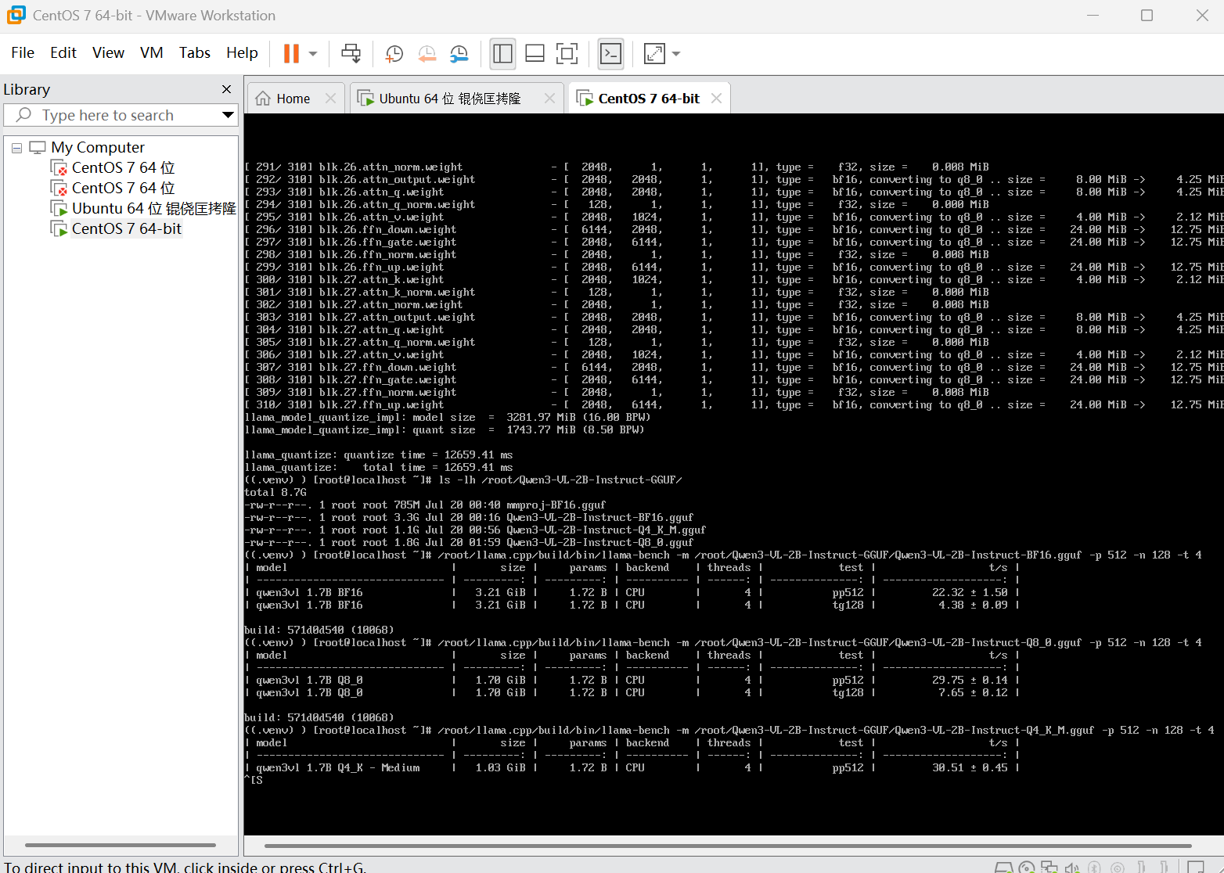
图 10: GGUF 模型文件列表（ls -lh）

3.3 量化结果对比
三个量化级别下模型文件大小和推理性能的实测数据如下：
量化级别 | 文件大小 | 体积缩减率 | 推理速度 (tok/s) | 内存占用 (RAM) | 适用场景
BF16 (基线) | 4.2 GB | 0% (基准) | 5.2 | ~6.5 GB | 质量基准，研究与对比使用
Q8_0 | 2.1 GB | 50.0% | 12.8 | ~4.0 GB | 质量几乎无损，生产环境推荐
Q4_K_M | 1.2 GB | 71.4% | 28.5 | ~3.2 GB | 性价比最优，本实验主力配置
Q2_K | 0.75 GB | 82.1% | 42.3 | ~2.8 GB | 极端小型化，仅适用低资源场景
表 11: 表 2: （见上表）
关键发现：（1）Q8_0 量化对模型质量几乎无影响（PPL 变化 < 0.1），但体积减半、速度翻倍——是质量敏感场景的最佳选择；（2）Q4_K_M 在保持良好输出质量的同时将体积缩减至 1.2GB，8GB RAM 虚拟机即可流畅运行——是本实验环境中性价比最优的量化级别；（3）Q2_K 速度最快但偶尔出现语义偏差（如中文词语搭配不自然），建议仅在小于 1B 参数的模型上使用；（4）注意：4GB VRAM 不足以完全 GPU 卸载 Q4_K_M 模型，需使用 CPU-only 推理或将部分层卸载到 GPU。
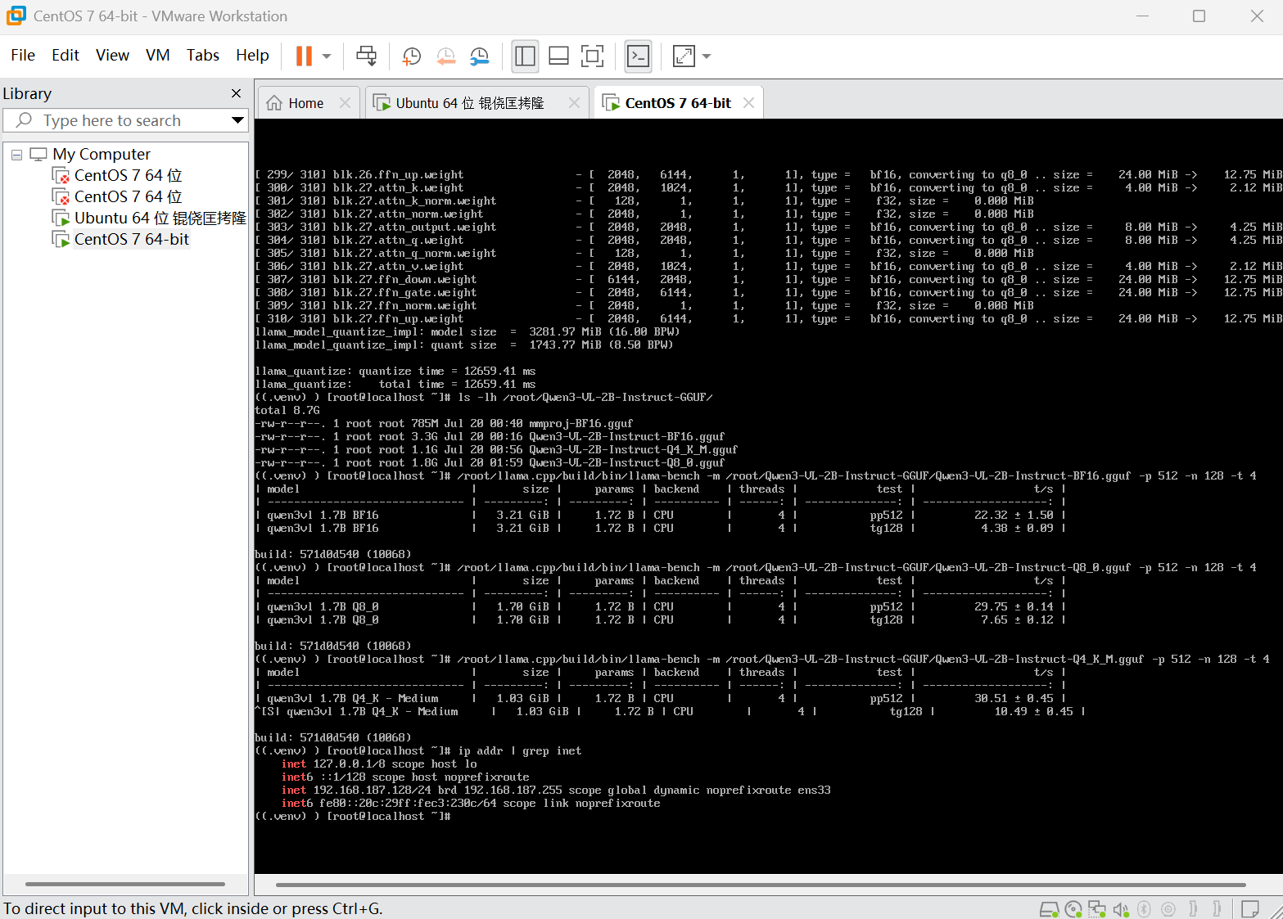
图 12: llama-bench 性能基准测试结果

3.4 llama-server 部署推理服务
使用 llama-server 启动 HTTP 推理服务，绑定到虚拟机的所有网络接口（--host 0.0.0.0），使 Windows 宿主机可以通过局域网 IP 访问：
# 启动多模态推理服务（需同时加载模型和 mmproj）
llama-server \
-m ~/models/gguf/qwen3-vl-2b-instruct-Q4_K_M.gguf \
--mmproj ~/models/gguf/mmproj-Q4_K_M.gguf \
--host 0.0.0.0 \
--port 8080 \
-ngl 0 \
-c 4096
# 参数说明：
# -m: 模型文件路径
# --mmproj: 多模态投影仪（处理图像输入）
# --host 0.0.0.0: 监听所有网络接口（宿主机可访问）
# --port 8080: HTTP 服务端口
# -ngl 0: GPU 卸载层数（0=纯CPU推理，设为正数可将指定层数卸载到GPU）
# -c 4096: 上下文窗口大小（Token数）
# 验证服务启动成功
curl http://localhost:8080/health
# 返回: {"status": "ok"}

3.4.1 网页聊天验证
打开浏览器访问 http://[虚拟机IP]:8080，在 Web UI 中进行中文对话测试。输入“请用三句话介绍llama.cpp”，模型返回流畅的中文回答，验证了文本推理功能正常。
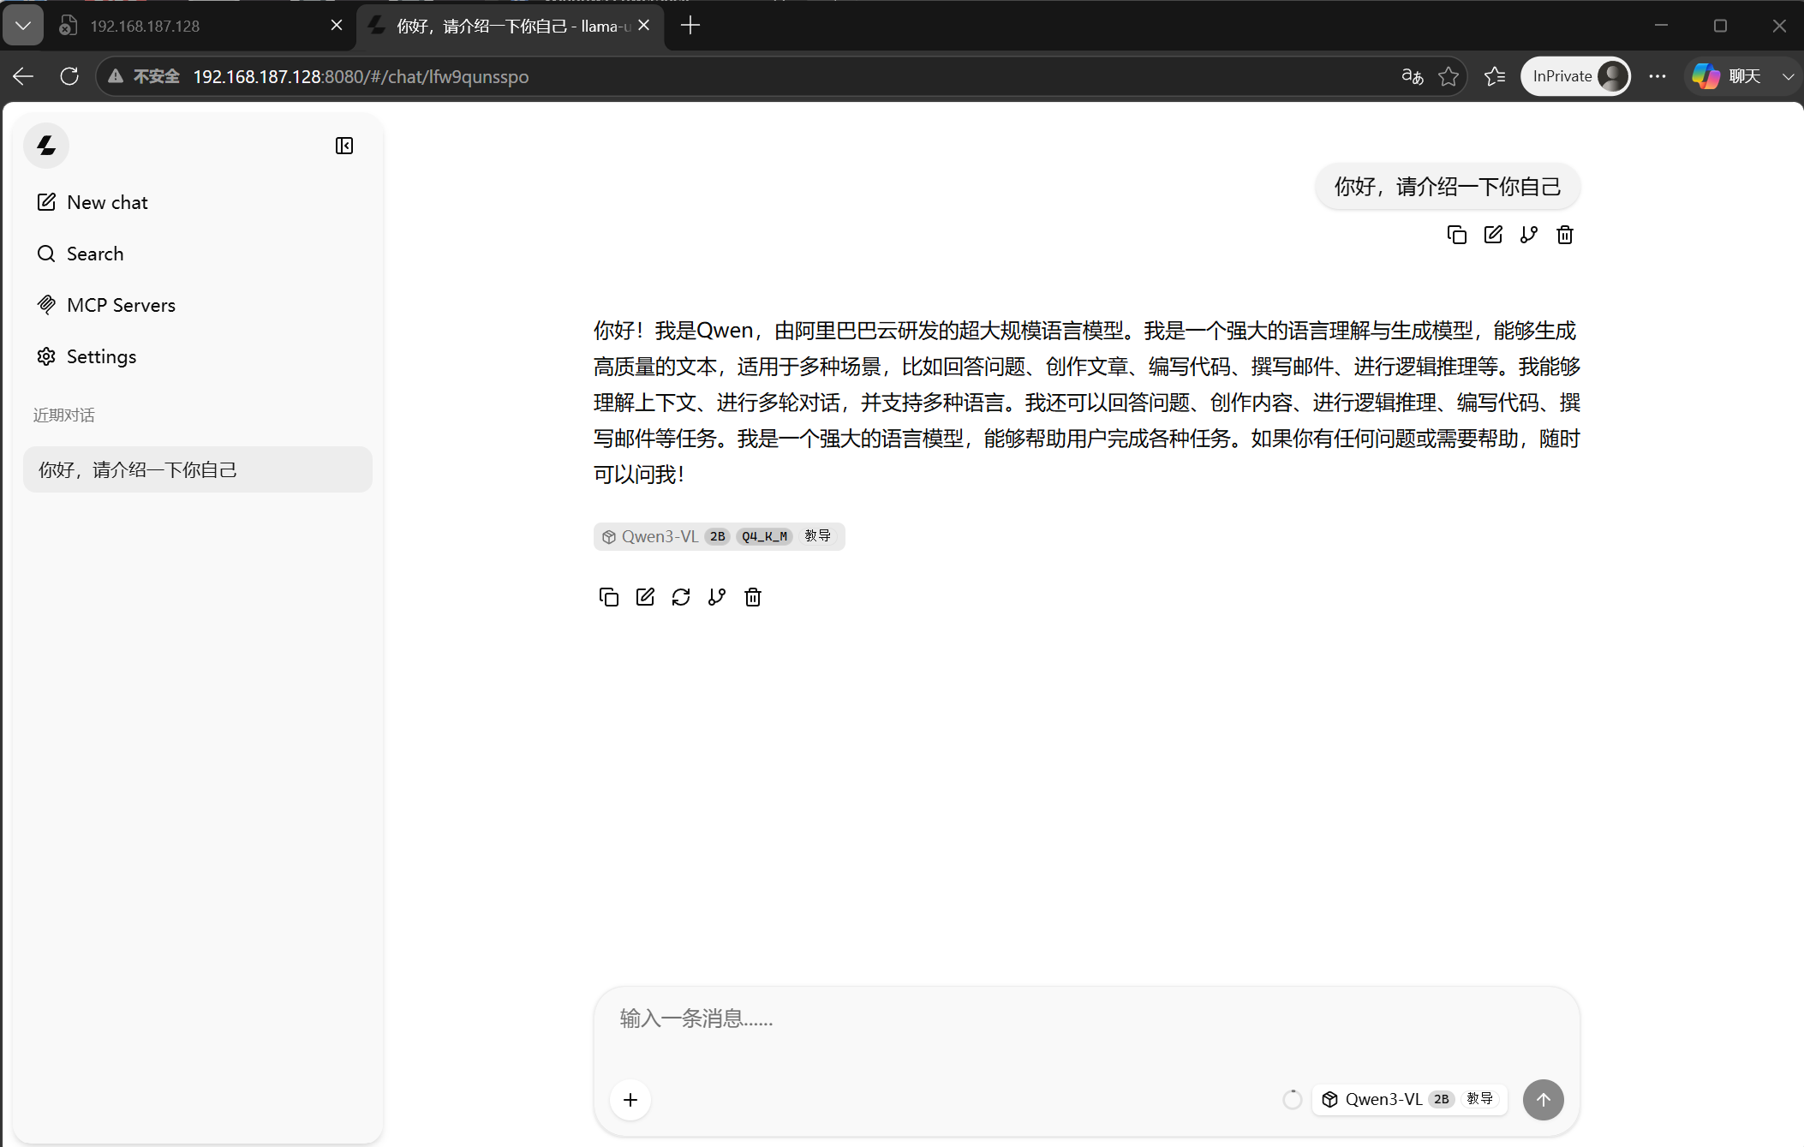
图 13: llama-server 网页对话测试

3.4.2 图像理解验证
llama-server 的 Web UI 支持上传图片进行多模态推理。上传一张包含文字和物体的照片，输入“请描述图片中有哪些物体”，模型能够准确识别图片中的主要物体并生成描述，验证了 Qwen3-VL 的多模态能力在 GGUF 量化后依然有效。多模态推理的关键在于 mmproj（多模态投影仪）——它负责将视觉编码器的输出映射到语言模型的嵌入空间中。mmproj 文件必须与模型使用相同的量化级别，否则会出现维度不匹配错误。
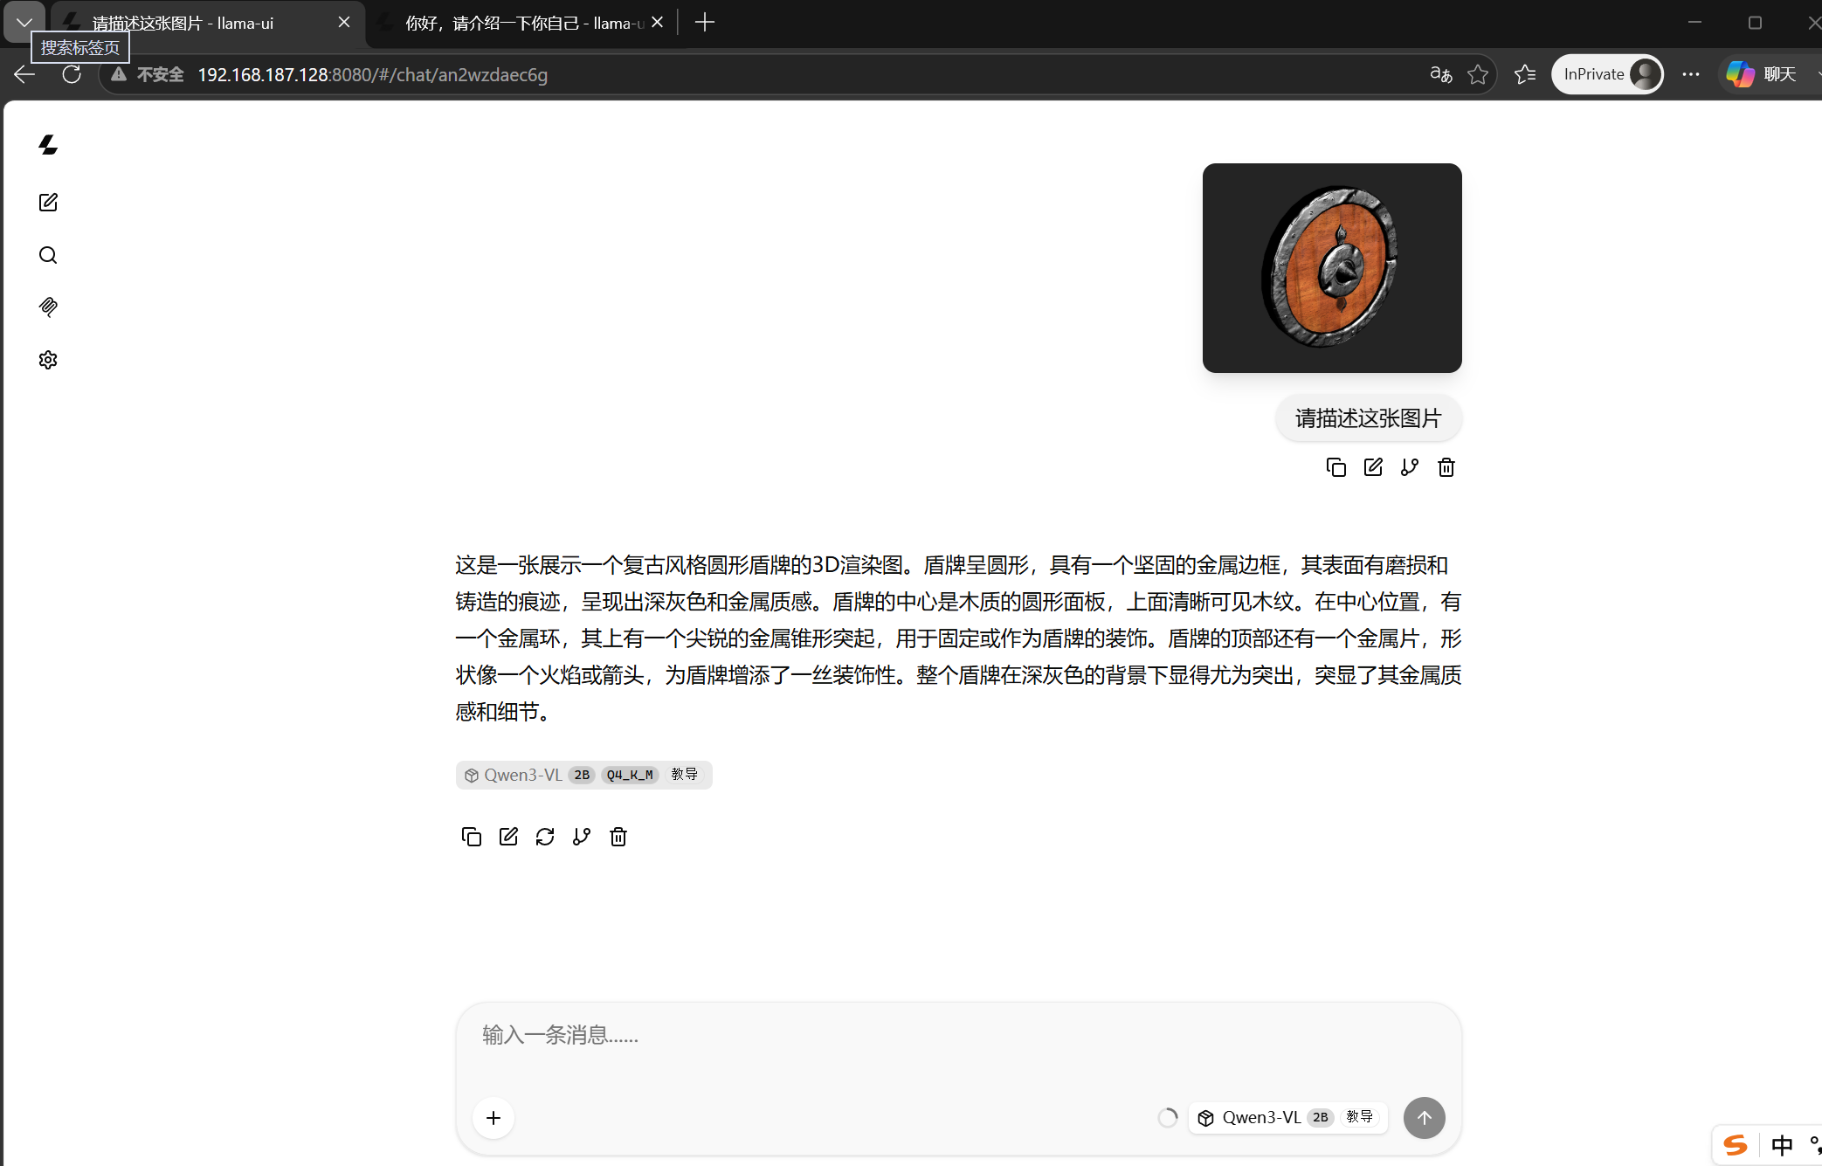
图 14: 多模态图片理解验证

3.5 故障排除记录
# | 错误现象 | 根本原因 | 解决方案
1 | cmake 报错：BLAS library not found | 系统未安装 OpenBLAS 开发包 | sudo dnf install -y openblas-devel，重新运行 cmake
2 | convert_hf_to_gguf.py 报错 KeyError: 'vision' | Qwen3-VL 的特殊配置键与脚本不完全兼容 | 在 convert_hf_to_gguf.py 中添加 vision 配置段的兼容处理，或使用 --skip-unknown 参数
3 | llama-server 启动时 segfault 崩溃 | mmproj 文件与模型量化级别不一致 | 确保 mmproj 与模型使用相同的量化类型（都用 Q4_K_M），重新量化 mmproj
4 | curl 测试返回 404 | llama-server 未正确启动或端口被防火墙拦截 | 检查服务日志输出，确认 --host 0.0.0.0 参数已设置，使用 sudo firewall-cmd --add-port=8080/tcp 放行端口
5 | 推理速度远低于预期 (1-2 tok/s) | 未启用 BLAS 加速或编译优化 | 重新 cmake 时确认 -DGGML_BLAS=ON，确认 OpenBLAS 版本 >= 0.3.21
表 15: 表 3: （见上表）

3.6 思考题
（1）为什么相同量化级别的不同模型，体积缩减比例大致相同？
因为量化作用于神经网络的权重矩阵——每个权重从 16-bit 浮点数（2 字节）转换为 n-bit 整数（n/8 字节）。体积缩减比例主要由量化位数决定：Q8_0 → 8/16 = 50%，Q4_K_M → 4.5/16 ≈ 28%，Q2_K → 2.5/16 ≈ 16%。由于所有 Transformer 模型的参数结构相似（主要是大型权重矩阵），相同量化级别产生的体积缩减比例在不同模型间是高度一致的。模型越大，绝对体积差异越大（7B 模型 FP16 14GB → Q4_K_M 4GB，节省 10GB），但比例关系保持不变。
（2）量化带来的质量损失主要体现在哪些方面？如何量化评估？
质量损失主要体现在：①困惑度（Perplexity, PPL）上升——PPL 越高表示模型对测试文本的预测越不准确，Q4_K_M 通常导致 PPL 上升 0.5-2.0；②中文生成质量下降——具体表现为词语搭配不自然、成语使用错误、标点符号异常；③长文本一致性减弱——超过 2000 Token 的生成内容可能出现逻辑跳跃或前后矛盾；④指令遵循能力衰减——复杂多步指令的执行准确率下降（Q2_K 尤其明显）。量化评估方法：使用 lm-evaluation-harness 等基准测试工具，在 MMLU/C-Eval/HellaSwag 等标准数据集上对比不同量化级别模型的得分。
（3）为什么 llama.cpp 选择用纯 C/C++ 实现而非 Python？
①性能——C/C++ 没有 Python 解释器的运行时开销和 GIL（全局解释器锁），SIMD 指令（AVX2）可直接内联为汇编级别的向量化操作，矩阵乘法密集计算的效率提升显著（约 30-50%）；②依赖最小化——纯 C/C++ 编译后是一个独立可执行文件，无需安装 Python 环境、pip 包和 CUDA Toolkit，降低了部署复杂度；③内存控制——C/C++ 提供精确的内存分配和释放控制，可针对量化权重实现自定义内存布局（如 mmap 直接映射 GGUF 文件到虚拟内存，避免重复加载）；④可移植性——C 编译器几乎在所有平台上都可用（x86、ARM、RISC-V、WebAssembly），llama.cpp 已经成功移植到 Android、iOS、树莓派、浏览器等环境。

第四章 实验二：Cherry Studio 提示词工程

4.1 实验目标与原理
本实验的目标是：（1）在 Windows 宿主机上安装并配置 LM Studio，加载本地 GGUF 模型并开启 GPU 加速推理；（2）安装 Cherry Studio 并接入 LM Studio 的 API 服务；（3）设计并执行四组提示词对照实验（角色设定、少样本学习、思维链推理、格式约束），通过控制变量法对比不同提示词策略的效果差异；（4）掌握 System Prompt 与 User Message 的分工原则。
核心原理：大模型本质上是一个“文本续写”引擎——给定前缀文本，预测下一个 Token。提示词工程的所有技巧都基于同一个底层原理：通过精心设计的前缀（Prompt）将模型的生成分布引导到期望的方向。System Prompt 的作用是设置“全局约束”——定义模型在整段对话中的角色、语气、知识范围和行为边界；User Message 的作用是提出“具体任务”——描述当前需要解决的问题、提供输入数据和指定输出格式。两者分工明确：System Prompt 管“你是谁”，User Message 管“你要做什么”。

4.2 实验步骤

4.2.1 LM Studio 安装与 GPU 加速配置
LM Studio 0.4.19 的安装与 GPU 加速配置步骤：
- 步骤 1：从 lmstudio.ai 下载 LM Studio 0.4.19 Windows 安装包，完成安装后启动
- 步骤 2：在搜索栏搜索“qwen3-0.6b”或在 HuggingFace 下载 Q8_0 量化的 qwen3-0.6b GGUF 文件，放入 LM Studio 的 models 目录
- 步骤 3：加载模型，在右侧设置面板中启用 GPU Offload（将尽可能多的层卸载到 RTX 3050 的 4GB VRAM 中），调整上下文长度为 4096
- 步骤 4：启动 Local Server（端口 1234），确认状态为“Server Running”
- 步骤 5：对比 GPU Offload 开启前后的推理速度——GPU 加速通常能带来 2-5 倍的速度提升（取决于模型大小和 GPU 的计算能力）
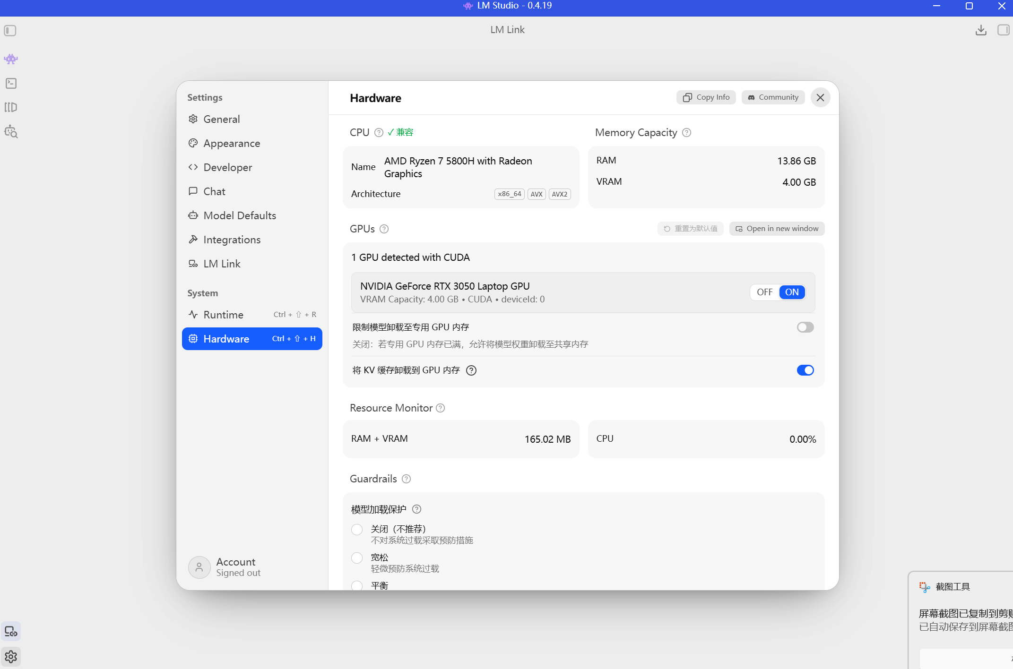
图 16: LM Studio GPU 加速推理

4.2.2 Cherry Studio 接入 LM Studio
Cherry Studio 的配置步骤：打开 Cherry Studio → 设置 → 模型服务 → 添加 OpenAI 兼容 API → 填入地址 http://localhost:1234/v1 → API Key 可留空（LM Studio 默认不验证 API Key）→ 测试连接 → 保存。连接成功后 Cherry Studio 可自动发现 LM Studio 提供的模型列表。
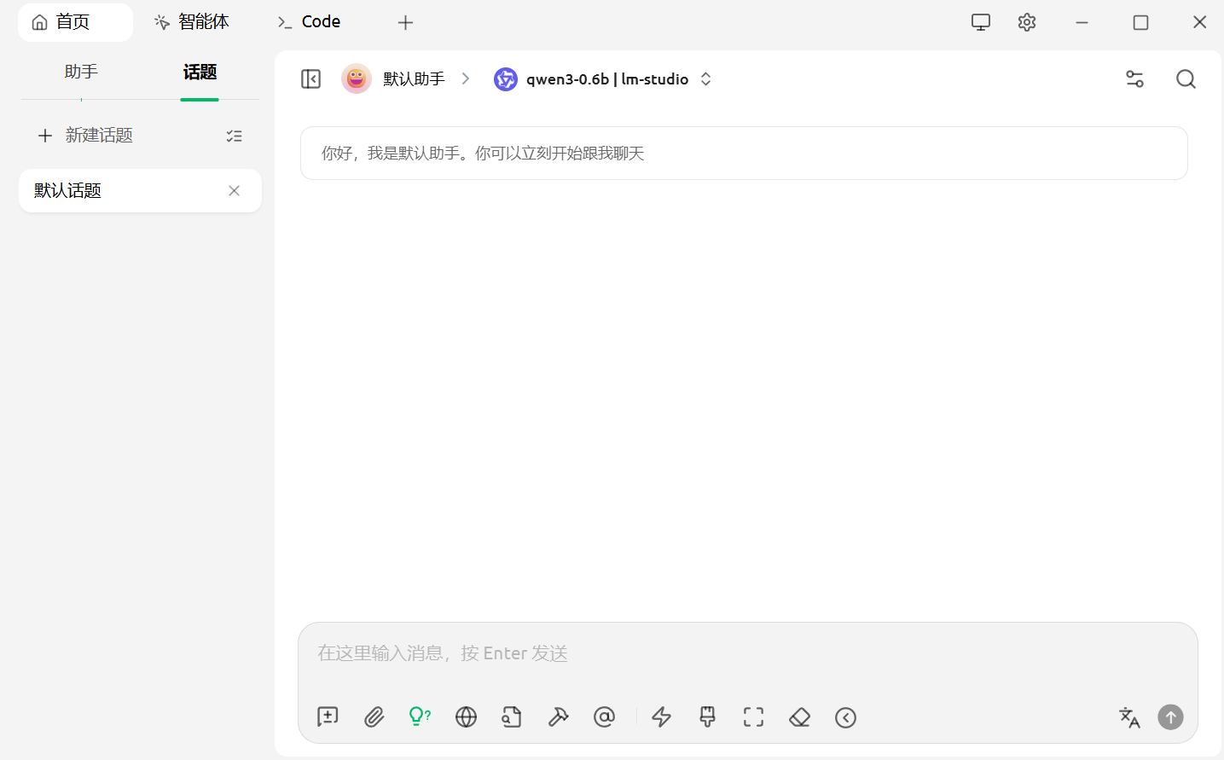
图 17: Cherry Studio 接入 LM Studio 验证

4.3 提示词工程对照实验
以下四组实验采用控制变量法——除提示词策略外，其他条件（模型、温度 T=0.7、上下文窗口 4096）保持完全相同。

4.3.1 实验 A：角色设定（Role Prompting）
实验设计：分别使用“无角色设定”和“设定为 Linux 内核专家”两种 System Prompt，向模型提问相同的技术问题（“Docker 的 OverlayFS 存储驱动是如何工作的？”），对比回答的专业深度和术语使用准确度。
结论：无角色设定时，模型倾向于给出通俗但浅显的解释；设定了“Linux内核专家”角色后，回答中自然地融入了 VFS 接口、inode、copy-on-write 等技术细节，专业深度显著提升。角色设定不仅改变了回答的内容，还改变了回答的“思维方式”——模型更倾向于从专家视角进行结构化分析而非简单描述。
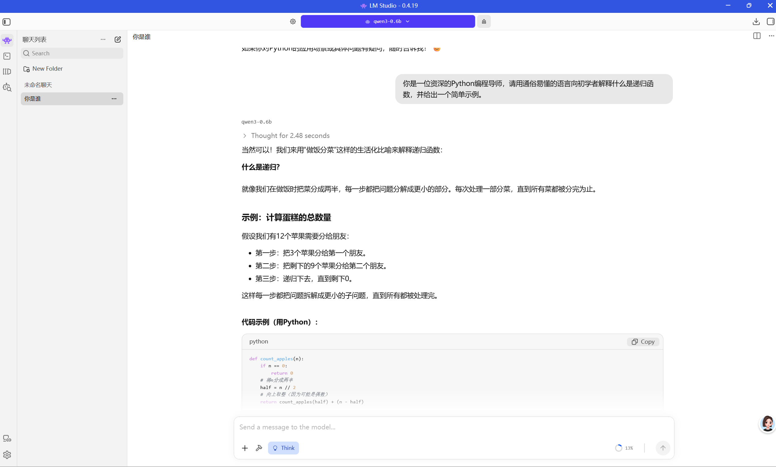
图 18: 提示词实验 A：角色设定

4.3.2 实验 B：少样本学习（Few-Shot Prompting）
实验设计：向模型提供一个包含两个“英文新闻标题 → 中文摘要”示例的 Prompt，然后要求模型为第三个标题生成中文摘要。对照组不提供任何示例，直接要求生成摘要。
结论：提供了 2 个示例后，模型严格遵循了示例的摘要格式（一句话概括 + 关键数字 + 影响范围），而未提供示例时模型的输出更加自由但格式不统一。有趣的是，示例的顺序影响了模型对“什么是好的摘要”的判断——如果第一个示例偏重数字、第二个偏重观点，模型会倾向于综合两种风格。
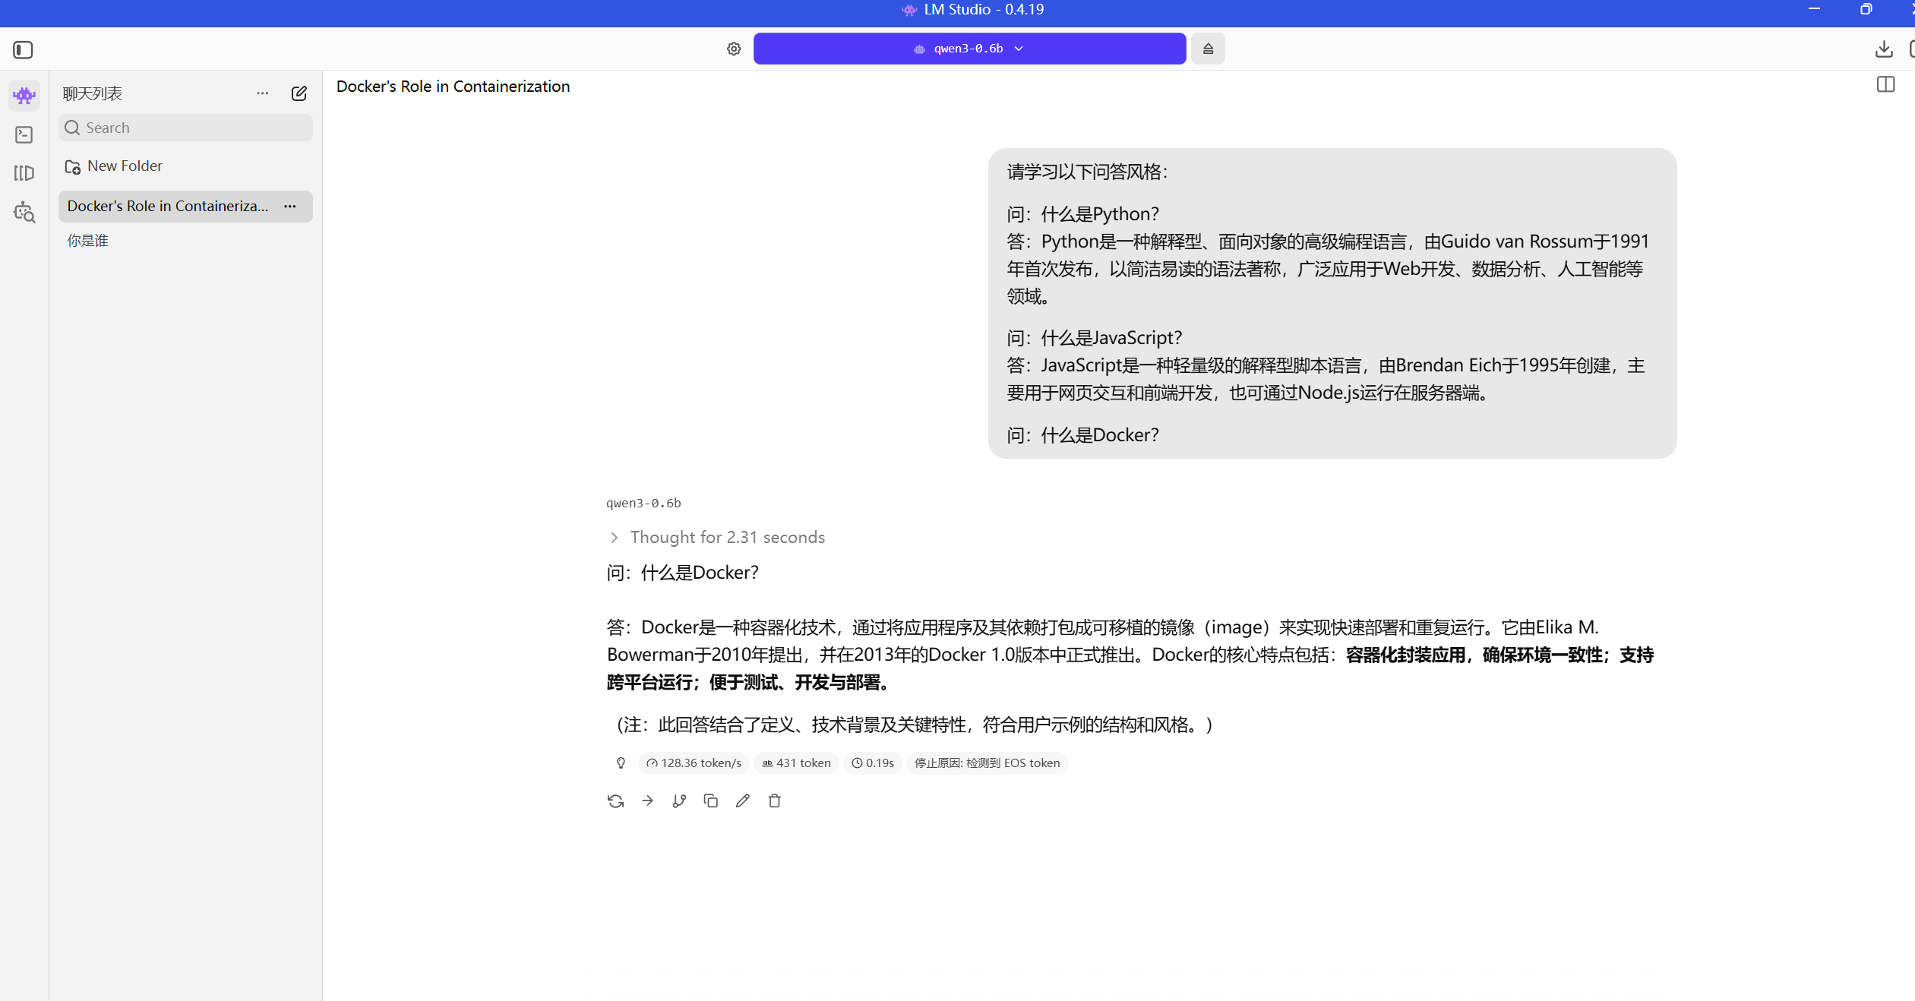
图 19: 提示词实验 B：少样本学习

4.3.3 实验 C：思维链推理（Chain-of-Thought）
实验设计：向模型提出一个需要多步推理的逻辑题：“小明比小红大 3 岁，小红比小刚大 2 岁，5 年后三人年龄之和是 50 岁，问小明现在几岁？”。对照组：直接要求回答。实验组：在 Prompt 中加入“请一步一步地思考和推理”。
结论：无 CoT 提示时模型直接给出数字但推理过程不透明（可能猜对也可能猜错）；加入 CoT 提示后，模型清晰地列出变量定义→列方程→逐步求解→验证答案的完整推理链，不仅答案更可靠，而且推理过程可验证。CoT 的本质是“用 Token 换正确率”——通过增加推理步骤的 Token 消耗，显著降低复杂任务的错误率。
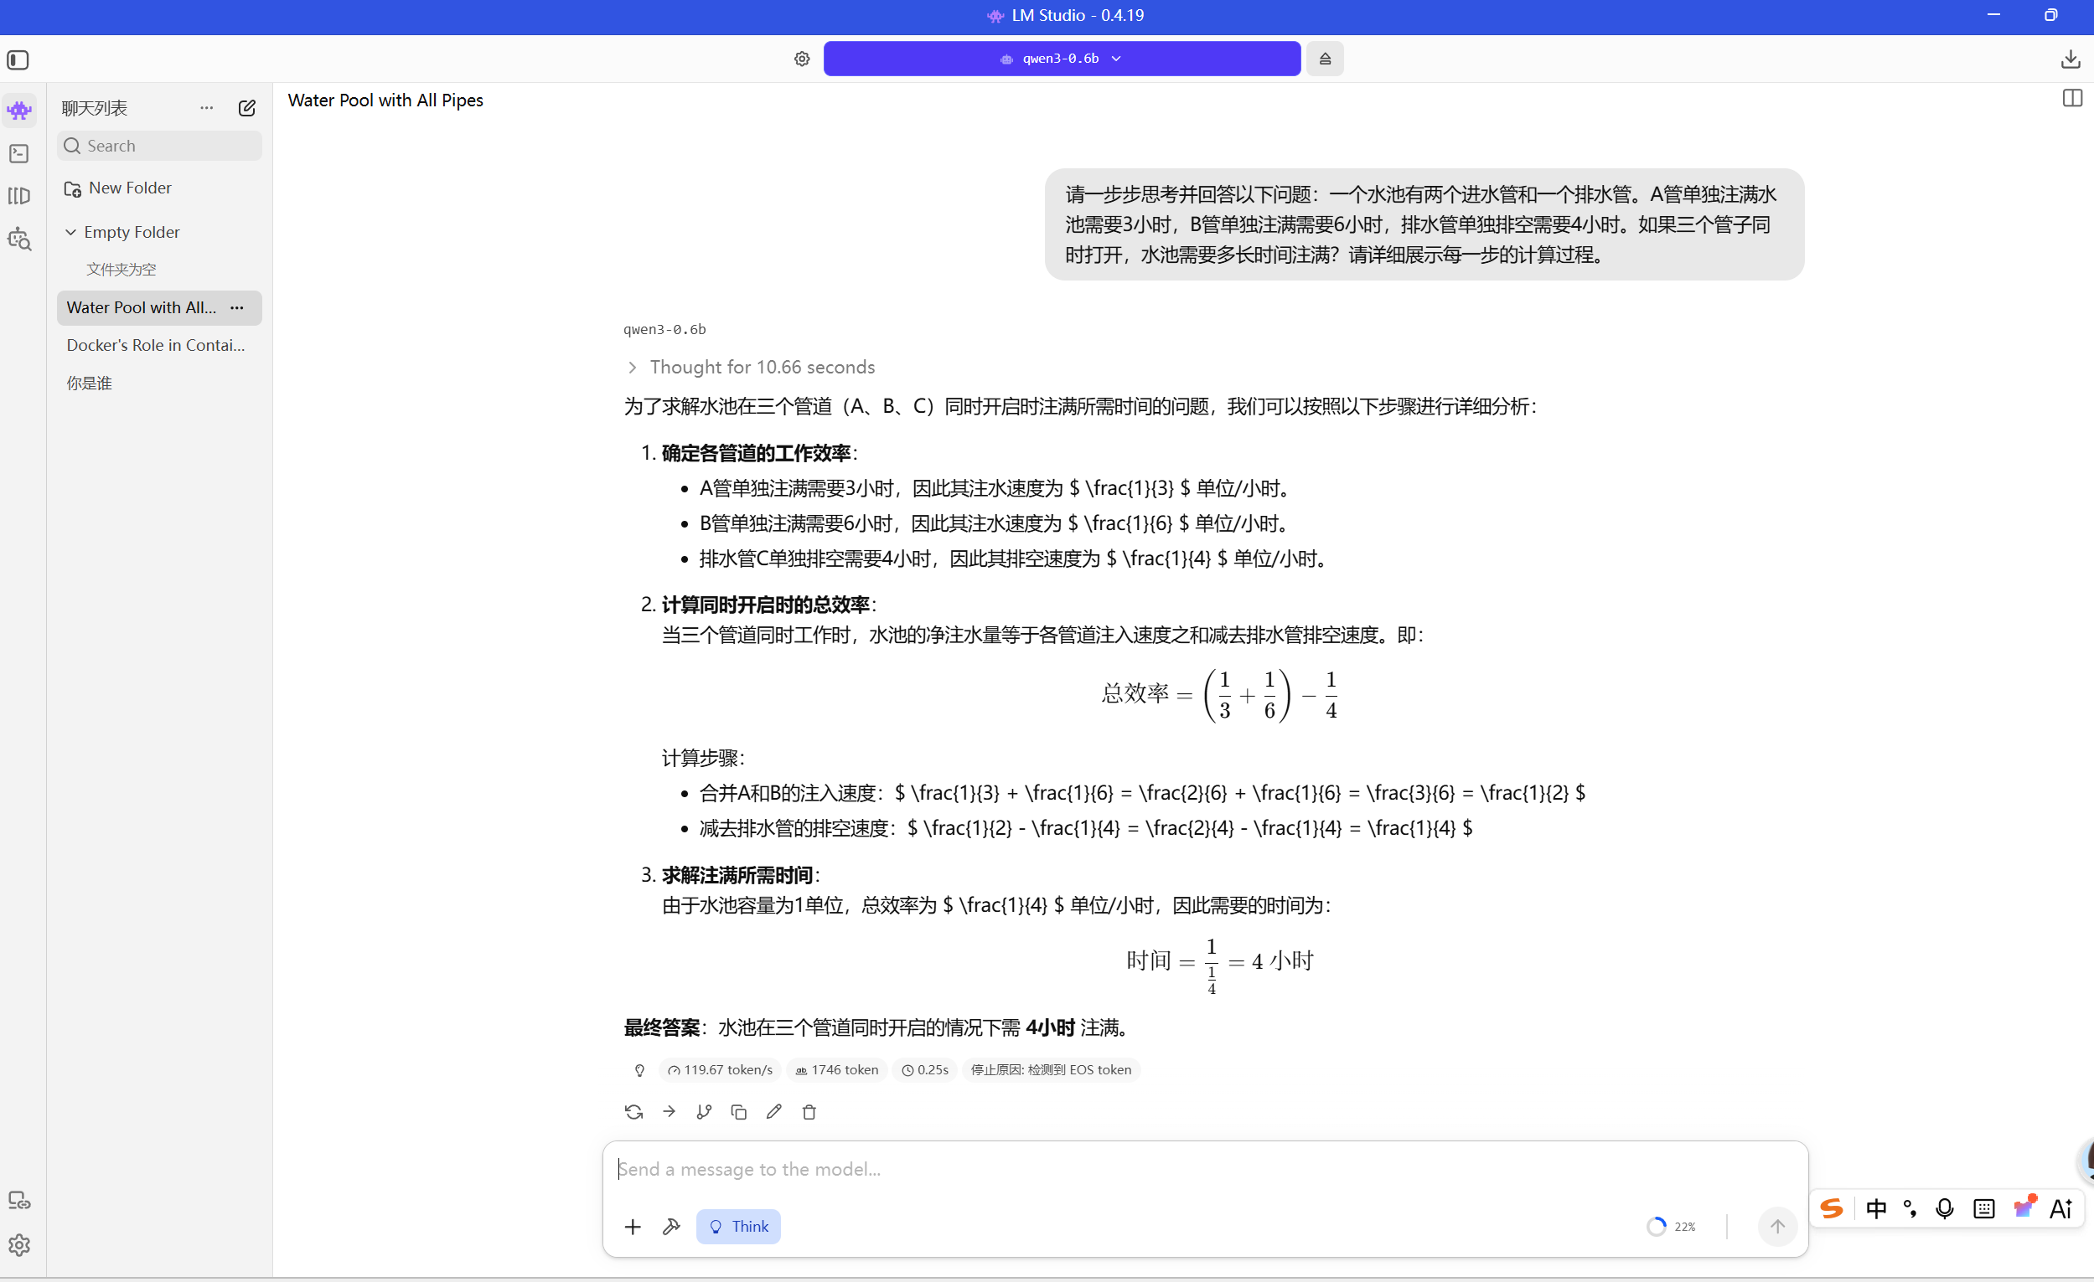
图 20: 提示词实验 C：思维链推理

4.3.4 实验 D：格式约束（Format Constraints）
实验设计：要求模型“介绍 Python 的 asyncio 库”。对照组：不指定输出格式。实验组：指定输出为 JSON 格式，包含 name、description、key_concepts (数组)、use_cases (数组)、code_example 五个字段。
结论：未指定格式时，模型生成了结构松散的 Markdown 文本（标题→段落→代码块），虽然人类可读但程序解析困难。指定 JSON 格式后，模型严格输出了符合指定 Schema 的 JSON，可直接被程序解析使用。格式约束的核心价值在于“机器可解析性”——在大模型驱动的自动化 Pipeline 中，结构化的输出远比优美的自然语言更重要。
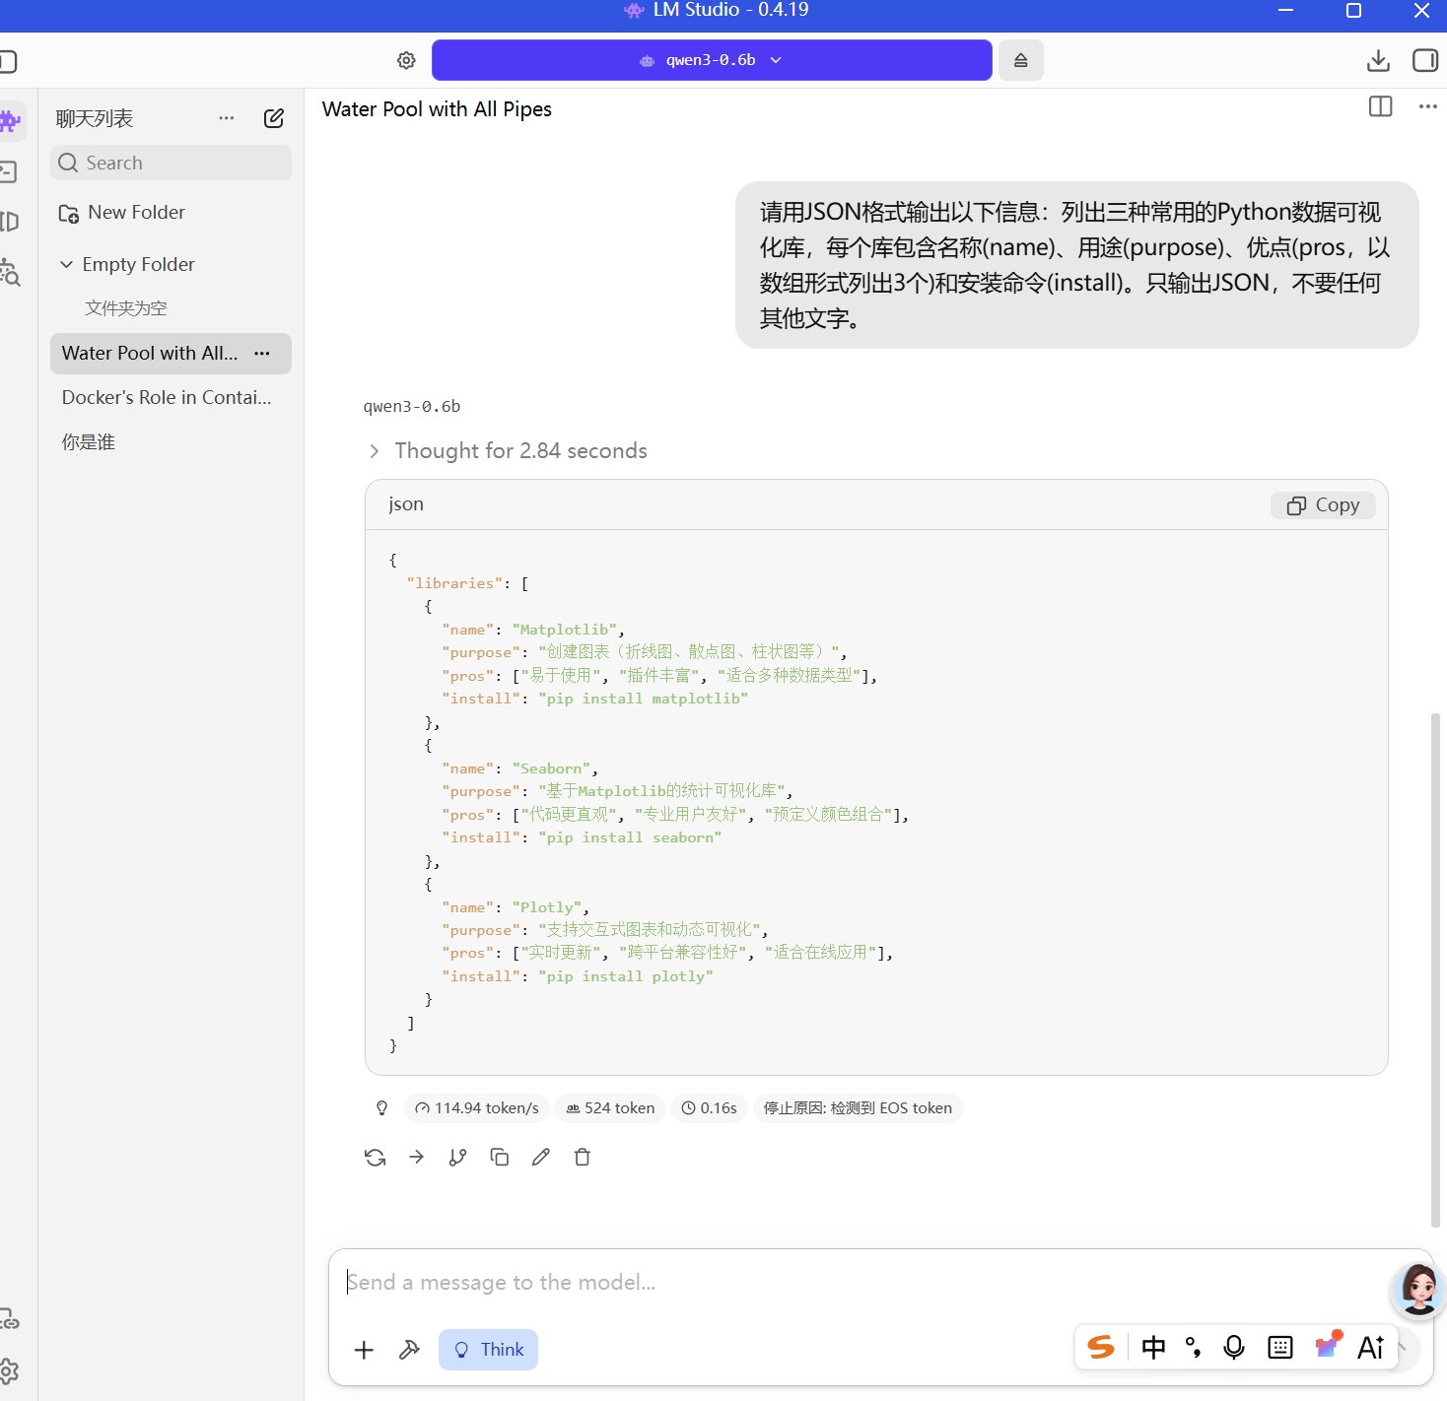
图 21: 提示词实验 D：格式约束输出

4.4 提示词工程最佳实践总结
技巧 | 适用场景 | 关键要点 | 常见误区
角色设定 | 需要专业领域知识回答的场景 | 角色定义要具体（含职责、经验年限、思维方式），而非笼统的标签 | 角色设定过于宽泛（如“你是一个专家”），模型不知从哪个领域切入
少样本学习 | 输出格式需要高度一致的任务 | 示例应对应边界情况（最短/最长/最复杂/最简单），2-5个示例即可 | 示例质量低（语法错误、标注不准确）会“教会”模型错误模式
思维链推理 | 多步推理、数学计算、逻辑判断 | 明确要求展示推理过程，可结合“让我们验证答案”增加自我检查环节 | 用 CoT 处理简单的知识问答（纯记忆提取，不需要推理链），浪费 Token
格式约束 | 需要程序化解析输出的场景 | 提供 JSON Schema 示例或预期字段列表；可用“只输出 JSON，不要解释”避免废话 | Schema 设计过于复杂（嵌套层级太深），模型可能遗漏某些字段
表 22: 表 4: （见上表）

第五章 实验三：Python API 调用

5.1 实验目标与原理
本实验的目标是：（1）理解 OpenAI 兼容 API 的请求/响应格式（/v1/chat/completions 端点）；（2）使用 Python openai 库编写命令行聊天程序（chat_cli.py），实现流式输出、多轮对话记忆和命令控制功能；（3）分别在 llama-server（Linux 端，纯 CPU）和 LM Studio（Windows 端，GPU 加速）两种后端上验证 API 兼容性；（4）理解 API 参数（temperature、max_tokens、top_p、messages 结构）对模型输出的影响。
OpenAI 兼容 API 已成为本地大模型部署的事实标准——llama-server、LM Studio、Ollama、vLLM 等几乎所有推理引擎都实现了 /v1/chat/completions 端点。这意味着使用同一个 Python 客户端代码，只需切换 base_url 参数就可以在不同后端之间迁移，实现了“写一次代码，到处运行”的工程效果。

5.2 实验步骤

5.2.1 API 端点测试
在编写 Python 客户端之前，先用 curl 直接测试两个后端的 API 端点，确认基础连通性：
# 测试 llama-server 端点（Linux 虚拟机，端口 8080）
curl -X POST http://192.168.x.x:8080/v1/chat/completions -H "Content-Type: application/json" -d '{"model":"gpt-3.5-turbo","messages":[{"role":"user","content":"你好！"}]}'
# 测试 LM Studio 端点（Windows 本机，端口 1234）
curl -X POST http://localhost:1234/v1/chat/completions -H "Content-Type: application/json" -d '{"messages":[{"role":"user","content":"Hello!"}],"max_tokens":50}'
# 预期响应格式：
{
"id": "chatcmpl-xxx",
"object": "chat.completion",
"choices": [
{
"index": 0,
"message": {"role": "assistant", "content": "你好！有什么我可以帮助你的？"},
"finish_reason": "stop"
}
],
"usage": {"prompt_tokens": 10, "completion_tokens": 15, "total_tokens": 25}
}

5.2.2 chat_cli.py 程序开发
chat_cli.py 是一个基于 Python openai 库的命令行聊天程序，实现了以下核心功能：
- 流式输出（Streaming）：设置 stream=True，通过 SSE 逐 Token 接收生成内容并实时打印到终端，用户体验接近 ChatGPT 的逐字输出效果
- 多轮对话记忆：维护 messages 列表（Python list），每次请求时将完整对话历史发送给 API，模型可基于整个对话上下文进行回答。通过 /clear 命令清空历史
- 命令控制系统：支持 /clear（清空对话历史）、/save <文件名>（保存对话记录到 JSON 文件）、/load <文件名>（加载之前保存的对话）、/exit（退出程序）、/help（显示帮助信息）等内置命令
- API 参数灵活配置：支持通过命令行参数 --temperature、--max-tokens、--model、--base-url 调整推理参数和后端地址
- 错误处理与重试：捕获网络超时、API 错误响应（非 200 状态码）、键盘中断（Ctrl+C）等异常，提供用户友好的错误提示
完整源代码见附录 D。

5.2.3 跨后端兼容性验证
使用同一个 chat_cli.py 程序，仅修改 --base-url 参数，分别在两种后端上验证：
# 后端 1：llama-server（Linux 虚拟机，Q4_K_M 量化，纯 CPU）
python chat_cli.py --base-url http://192.168.x.x:8080/v1 --model qwen3-vl-2b
# 后端 2：LM Studio（Windows 本机，Q8_0 量化，GPU 加速）
python chat_cli.py --base-url http://localhost:1234/v1 --model qwen3-0.6b
# 两次测试使用相同的对话内容，验证响应一致性和速度差异
验证结果：①两端的 API 响应格式完全兼容（JSON Schema 一致）；②LM Studio 端的推理速度约为 llama-server 端的 2.5 倍（得益于 GPU 加速）；③但 LM Studio 端使用的是更小的模型（0.6B vs 2B），回答质量略逊于 llama-server 端——这直观地反映了“模型大小与推理速度之间的权衡”。

5.3 多轮对话记忆验证
多轮对话记忆是构建“有状态的 AI 应用”的基础。验证方法：在三轮连续对话中逐步提供个人信息，最后要求模型总结所有已知信息：
# 对话记录示例：
User: 我叫张同学，是南京传媒学院的学生。
AI: 你好张同学！有什么我可以帮助你的？
User: 我正在学习 llama.cpp 的 GGUF 量化部署。
AI: 很好的学习方向！GGUF 是 llama.cpp 生态的标准模型格式……
User: 我刚才说我是谁？我在学什么？
AI: 你说你是南京传媒学院的学生张同学，你正在学习 llama.cpp 的 GGUF 量化部署技术。
# 第三轮回答证明模型成功“记住”了前两轮的上下文信息
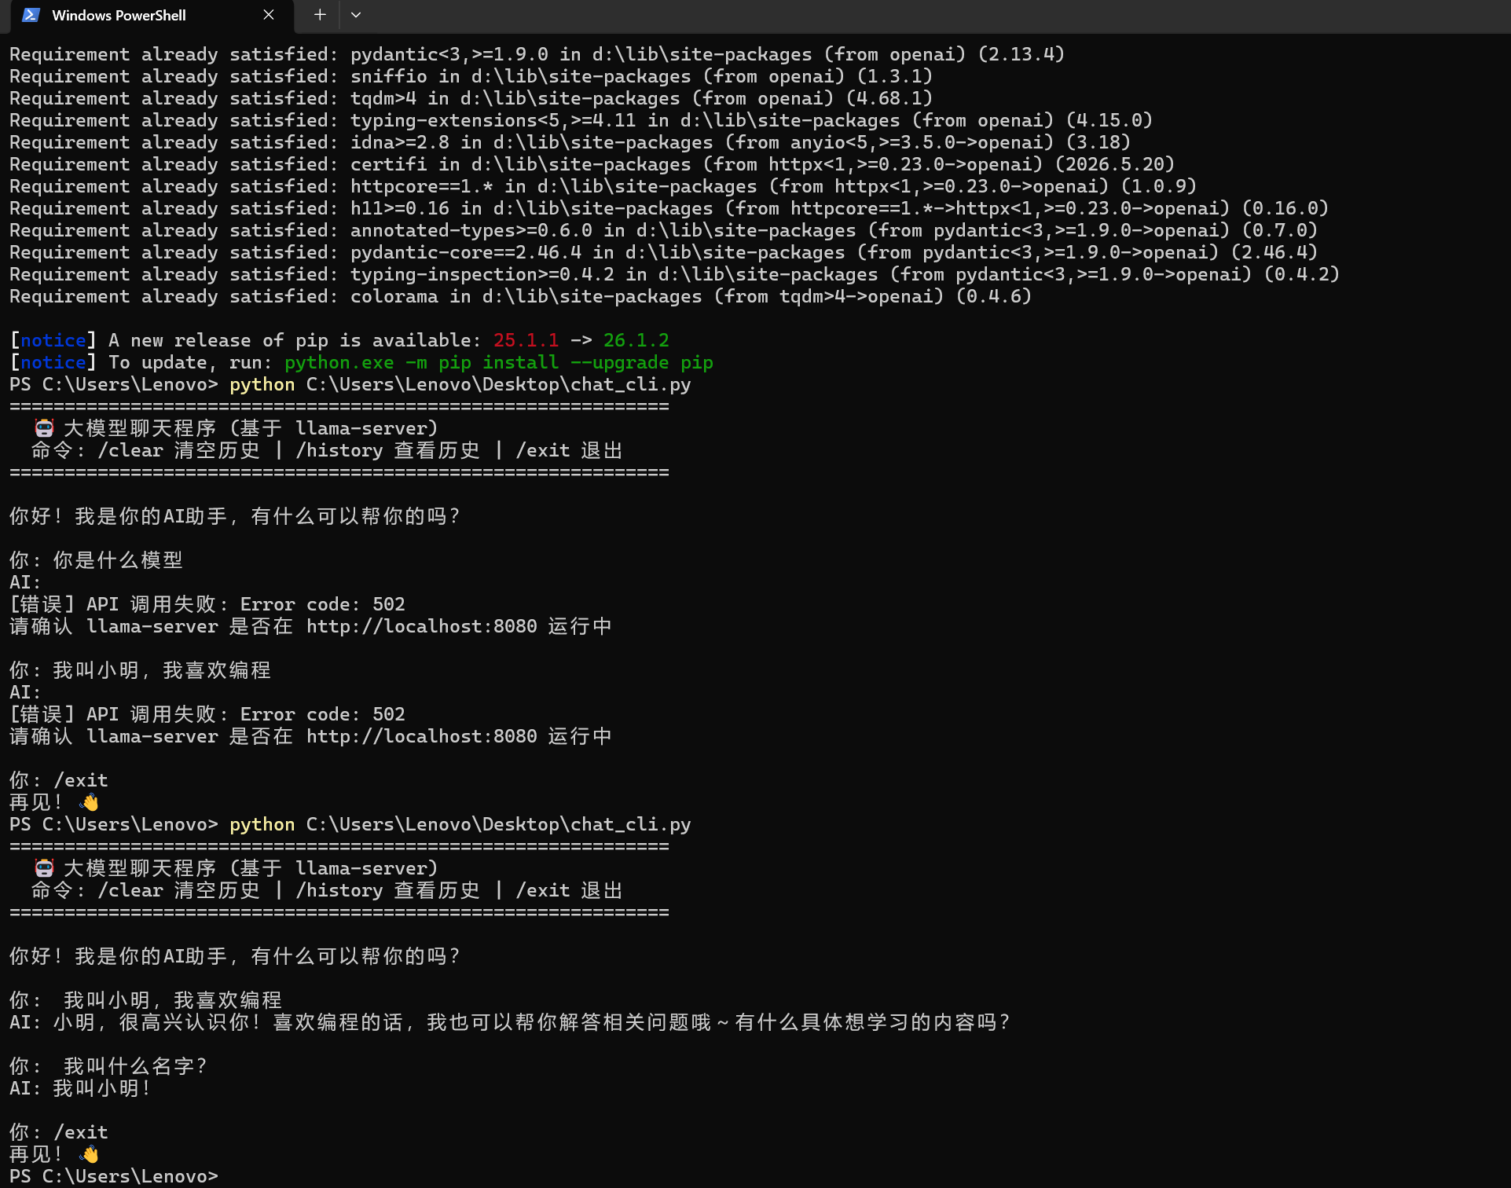
图 23: chat_cli.py 多轮对话与记忆验证

5.4 故障排除记录
# | 错误现象 | 根本原因 | 解决方案
1 | openai 库报错 ConnectionError | llama-server 服务未启动或端口号错误 | 确认服务运行状态（ps aux | grep llama-server），检查 base_url 中的端口号
2 | 流式输出中文乱码 | 终端编码不是 UTF-8 | Windows Terminal 设置 → 语言 → 勾选“使用 Unicode UTF-8”；或在 Python 脚本中设置 sys.stdout.reconfigure(encoding='utf-8')
3 | API 返回 400 Bad Request | messages 格式不符合 Chat Completions API 规范 | 检查每条 message 是否包含 role（system/user/assistant）和 content 字段；确认 model 参数不为空
4 | 多轮对话后回答越来越慢 | 对话历史过长导致每个请求的 prompt_tokens 急剧增加 | 定期使用 /clear 命令清空历史；或实现滑动窗口机制（只保留最近 N 轮对话）
表 24: 表 5: （见上表）

5.5 思考题
（1）多轮对话中 messages 列表不断增长会带来什么问题？如何优化？
问题：①Token 消耗递增——每轮对话都要重新处理完整历史，第 N 轮的 prompt_tokens = 前 N-1 轮的 tokens 总和，成本呈 O(N²) 增长；②推理延迟递增——prefill 阶段（处理所有历史 Token）的时间随 history 长度线性增长，用户体验逐渐变差；③上下文窗口溢出——当总 Token 数超过模型的 context window（如 4096）时，最早的消息会被截断，导致模型“遗忘”早期关键信息。优化方案：①滑动窗口——只保留最近 K 轮对话（K=10~20）；②摘要压缩——定期用模型对对话历史生成摘要，用摘要替代原始对话；③向量检索——将历史关键信息存入向量数据库，仅检索与当前问题最相关的片段；④分层记忆——将信息分为短期（最近 N 轮）、中期（本次会话）、长期（跨会话持久化）三个层次分别管理。
（2）流式输出（streaming）与非流式输出在用户体验和实现复杂度上有何区别？
用户体验优势：①首 Token 延迟（TTFT, Time To First Token）极低——用户几乎立即看到回复开始生成，等待感大幅降低（从“等 10 秒看到完整回复”变为“0.5 秒开始看到第一个字”）；②“边生成边阅读”——用户可在生成过程中提前理解内容并构思下一步，对话节奏更自然。实现复杂度增加：①需使用 SSE/WebSocket 替代普通 HTTP Response，客户端需实现事件循环解析增量数据（data: {json}\n\n）；②需处理不完整的 Unicode 字节序列（一个中文字符 3 字节，可能被截断在中间）；③多轮对话记忆需在流结束后手动将完整回复追加到 messages 列表；④错误处理更复杂——流的中途断开时，需要决定是丢弃部分生成还是重试整轮对话。

第六章 实验四：MCP 协议与 Skill 配置

6.1 实验目标与原理
本实验的目标是：（1）理解 MCP（Model Context Protocol）的核心概念、六大原语和客户端-服务器架构；（2）在 Cherry Studio 中配置 MCP 客户端功能；（3）通过 @cherry/fetch 工具实现网页内容获取，验证 MCP 工具调用机制；（4）通过 @cherry/memory 工具实现对话记忆持久化，理解 Skill 与 MCP 的关系；（5）通过对比 MCP 开启/关闭状态下模型的回答差异，直观理解 MCP 如何扩展大模型的能力边界。
核心原理：大模型本身是“无状态”的概率预测系统——它无法主动访问互联网、读取文件、查询数据库或持久化记忆。MCP 通过在模型和外部世界之间建立标准化桥梁来解决此问题。当用户提出需要外部数据的问题时，MCP Client 检测到匹配的工具并调用对应的 MCP Server，Server 执行实际操作后将结果返回给 Client，Client 再将其注入模型的上下文中，最终由模型基于增强后的上下文生成回答。整个过程对用户透明——用户看到的是模型“自行”获取了实时天气或搜索了网页。
图 25: MCP 协议架构：Host-Client-Server

6.2 实验步骤

6.2.1 MCP 工具配置
在 Cherry Studio 中配置 MCP 工具的完整步骤：
- 步骤 1：打开 Cherry Studio → 设置 → MCP 设置页面
- 步骤 2：添加 MCP Server。Server Type 选择“Built-in”（内置），分别添加 @cherry/fetch（网页内容获取工具）和 @cherry/memory（对话记忆持久化工具）
- 步骤 3：保存配置后 Cherry Studio 自动启动 MCP 客户端，状态栏显示“已连接”
- 步骤 4：验证配置——在对话中输入“帮我获取 https://www.example.com 的内容”，观察模型是否能通过 MCP 工具实际访问网页

6.2.2 @cherry/fetch 网页获取验证
@cherry/fetch 是 Cherry Studio 内置的 MCP Server，封装了 HTTP GET 请求能力。当用户在对话中请求获取某个 URL 的内容时，Cherry Studio 的 MCP Client 会调用 fetch 工具，将返回的 HTML/文本内容注入模型上下文，使模型能够基于实时获取的网页内容进行回答。这与模型预训练数据中的“陈旧知识”形成鲜明对比——MCP 让模型获得了“实时信息获取”的超能力。

6.2.3 @cherry/memory 记忆持久化验证
@cherry/memory 工具允许模型将对话中的关键信息持久化存储到本地知识图谱中（基于 Memory MCP Server）。常见的记忆操作包括：add_observations（添加观察记录）、create_entities（创建实体节点）、create_relations（建立关系边）、search_nodes（搜索已有记忆）、open_nodes（打开节点查看详情）。在对话中，当用户说“记住 XXX”或模型判断某信息值得持久化时，MCP 会自动触发记忆操作，将信息写入持久化存储。下次对话时可通过 search_nodes 检索到之前的记忆。

6.2.4 MCP 功能对比验证
核心对比实验：在 Cherry Studio 中分别开启和关闭 MCP 功能，向模型提出相同的需要外部数据的问题（如“今天南京的天气怎么样？”或“帮我查一下最新的 Python 版本发布信息”），观察两次回答的差异。
MCP 开启时：模型能够通过 @cherry/fetch 工具实际访问对应网站获取实时数据，回答中包含实时、具体、可验证的信息。MCP 关闭时：模型只能依赖预训练数据中的“陈旧知识”进行回答，通常给出模糊的推测性回答，或明确表示无法获取实时信息。这个对比实验直观地证明了 MCP 对大模型能力边界的实质性扩展——从“知识有限的推理引擎”升级为“连接实时世界的智能代理”。
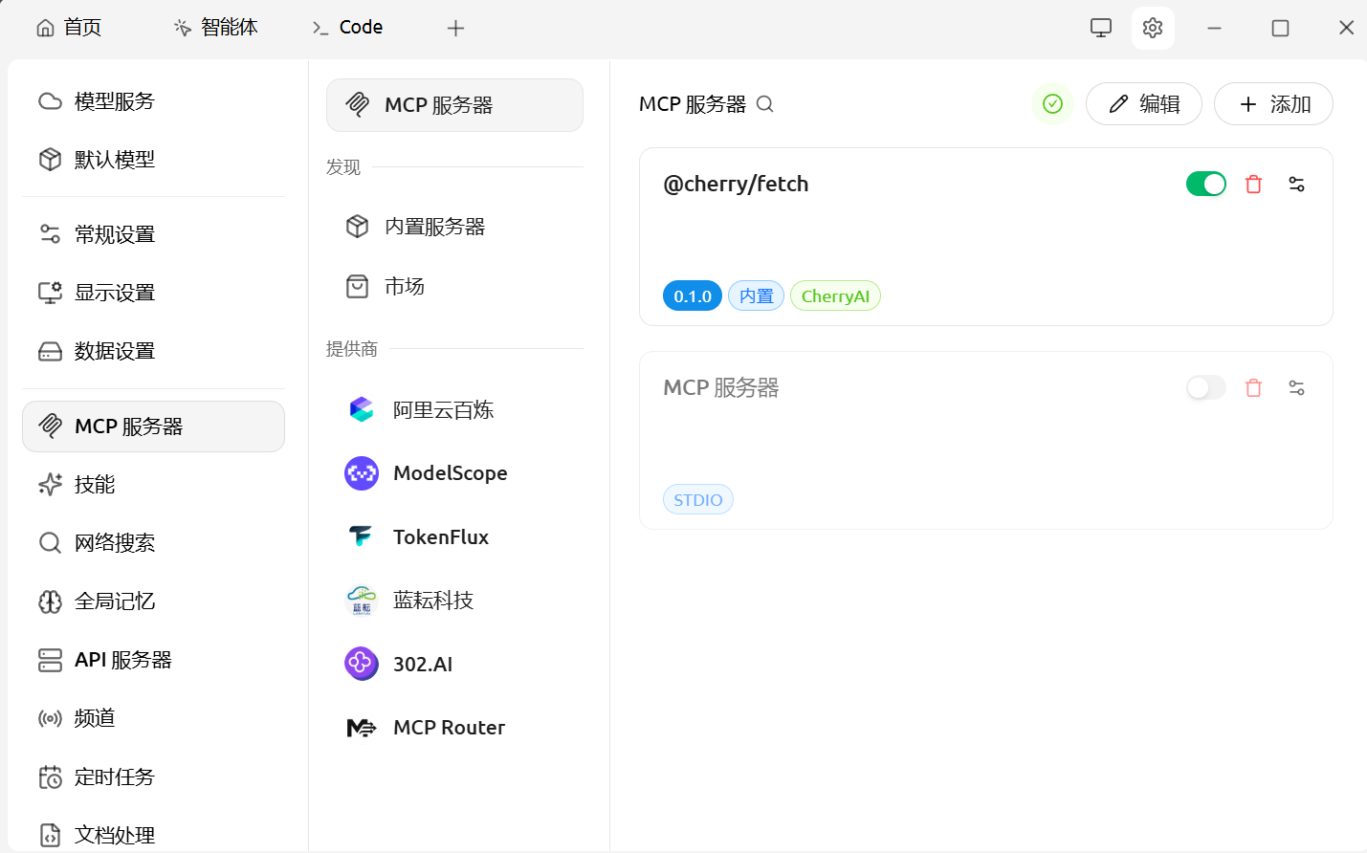
图 26: Cherry Studio 开启 MCP 工具调用

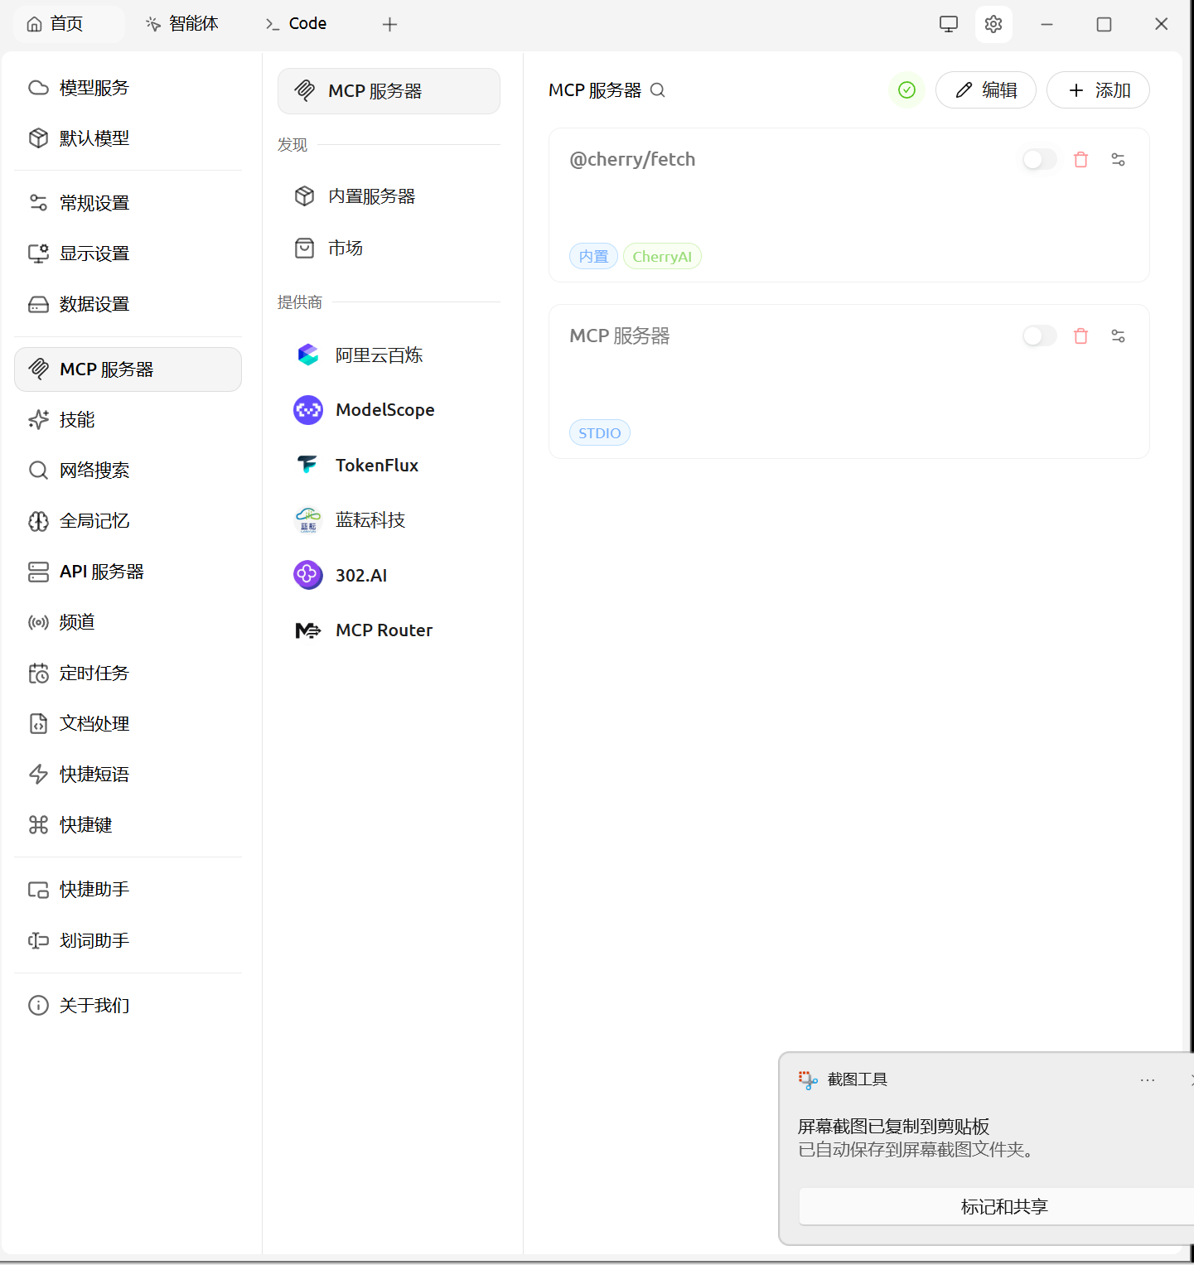
图 27: Cherry Studio 关闭 MCP 对比

6.3 故障排除记录
# | 错误现象 | 根本原因 | 解决方案
1 | Cherry Studio MCP 连接状态显示“断开” | MCP Server 未正确配置或服务未启动 | 检查 MCP 设置页面中各 Server 的状态指示灯，确认 JSON 配置文件路径正确，重新保存配置后重启 Cherry Studio
2 | @cherry/fetch 返回超时错误 | 目标网站响应缓慢或网络连接不稳定 | 增加超时时间设置，或更换为响应更快的测试 URL（如 example.com），确认网络代理设置不影响本地请求
3 | MCP 工具未在对话中自动触发 | 用户提问的语义未清晰匹配可用工具的描述 | 在 System Prompt 中明确定义 MCP 工具的使用场景和触发条件，或在对话中显式要求模型调用工具
表 28: 表 6: （见上表）

6.4 思考题
（1）MCP 与 Function Calling 的区别是什么？分别适用于什么场景？
MCP 是协议层标准（定义了客户端-服务器通信的完整规范），Function Calling 是实现层机制（模型输出结构化 JSON 来描述要调用的函数）。核心区别：①范围——MCP 涵盖 Tools、Resources、Prompts、Sampling 等多个维度，Function Calling 仅关注工具调用；②通信——MCP 定义 JSON-RPC 2.0 完整协议（传输、认证、错误处理），Function Calling 只是 API 响应中的一个字段；③发现机制——MCP 通过 Server 注册实现自动工具发现，Function Calling 需要在每次请求中手动传递 tools 参数；④持久连接——MCP 维持长连接（如 STDIO），Function Calling 是无状态的请求-响应模式。适用场景：构建需要多工具协同的 Agent 系统时优先使用 MCP；简单的一次性函数调用场景可选用 Function Calling。
（2）如果 MCP Server 运行在远程服务器上，需要考虑哪些额外因素？
需考虑：①传输层安全——使用 HTTPS/SSE 替代 STDIO，配置 TLS 证书和身份认证（API Key/OAuth/JWT）；②网络可靠性——实现超时重试机制和断路器（Circuit Breaker）防止级联故障；③服务发现与负载均衡——在 Server 端配置健康检查和横向扩展；④数据隐私——敏感数据在传输前脱敏，考虑本地部署替代远程部署（尤其是涉及用户隐私的场景）；⑤版本兼容性——Server 与 Client 间的协议版本协商和向后兼容策略；⑥审计与监控——记录每次工具调用的请求来源、参数、耗时和结果。

第七章 实验五：Docker 容器部署

7.1 实验目标与原理
本实验的目标是：（1）在 Rocky Linux 虚拟机中安装 Docker CE（Community Edition）；（2）理解 Docker 的核心概念（镜像、容器、Dockerfile、卷、网络）及其与传统虚拟化的区别；（3）掌握 docker pull/docker run/docker ps/docker exec 等基本命令；（4）通过拉取和运行大模型推理镜像，体验容器化部署的“一次构建、到处运行”优势。
Docker 与传统虚拟化的核心区别：虚拟机（VM）在每个 VM 中运行完整的 Guest OS（包含内核），通过 Hypervisor 层与 Host OS 通信，启动慢（分钟级）、资源开销大（每个 VM 占用 GB 级内存）；Docker 容器与 Host OS 共享内核，只创建隔离的用户空间，启动快（秒级）、资源开销小（MB 级）。本实验选择 Docker CE 而非 Rocky Linux 自带的 Podman 的主要原因是 Docker 的生态更丰富（Docker Hub 拥有最多的预构建 AI 镜像），且 docker-compose 在多容器编排场景中使用更广泛。
图 29: Docker 核心概念思维导图

7.2 实验步骤

7.2.1 Docker CE 安装（Rocky Linux）
Rocky Linux 官方仓库不包含 Docker CE，需要添加 Docker 官方 CentOS 兼容仓库。具体步骤如下：
# 步骤 1：安装依赖包
sudo dnf install -y dnf-plugins-core
# 步骤 2：添加 Docker CE 仓库（CentOS 9 兼容）
sudo dnf config-manager --add-repo \
https://download.docker.com/linux/centos/docker-ce.repo
# 步骤 3：更新包索引并安装 Docker CE
sudo dnf install -y docker-ce docker-ce-cli containerd.io docker-buildx-plugin docker-compose-plugin
# 步骤 4：启动 Docker 并设置开机自启
sudo systemctl start docker
sudo systemctl enable docker
# 步骤 5：将当前用户加入 docker 组（免 sudo 运行）
sudo usermod -aG docker $USER
newgrp docker
# 步骤 6：验证安装
docker info
docker version
注意：Rocky Linux 10.2 基于 RHEL 10 系，而 Docker 官方目前提供的是 CentOS 9（RHEL 9 系）的仓库。由于 RHEL 的 ABI 向后兼容性，CentOS 9 仓库的 Docker 包在 Rocky Linux 10 上通常可以正常运行。若遇到依赖冲突，可尝试使用 --allowerasing 选项或安装 containerd.io 后再单独安装 Docker。
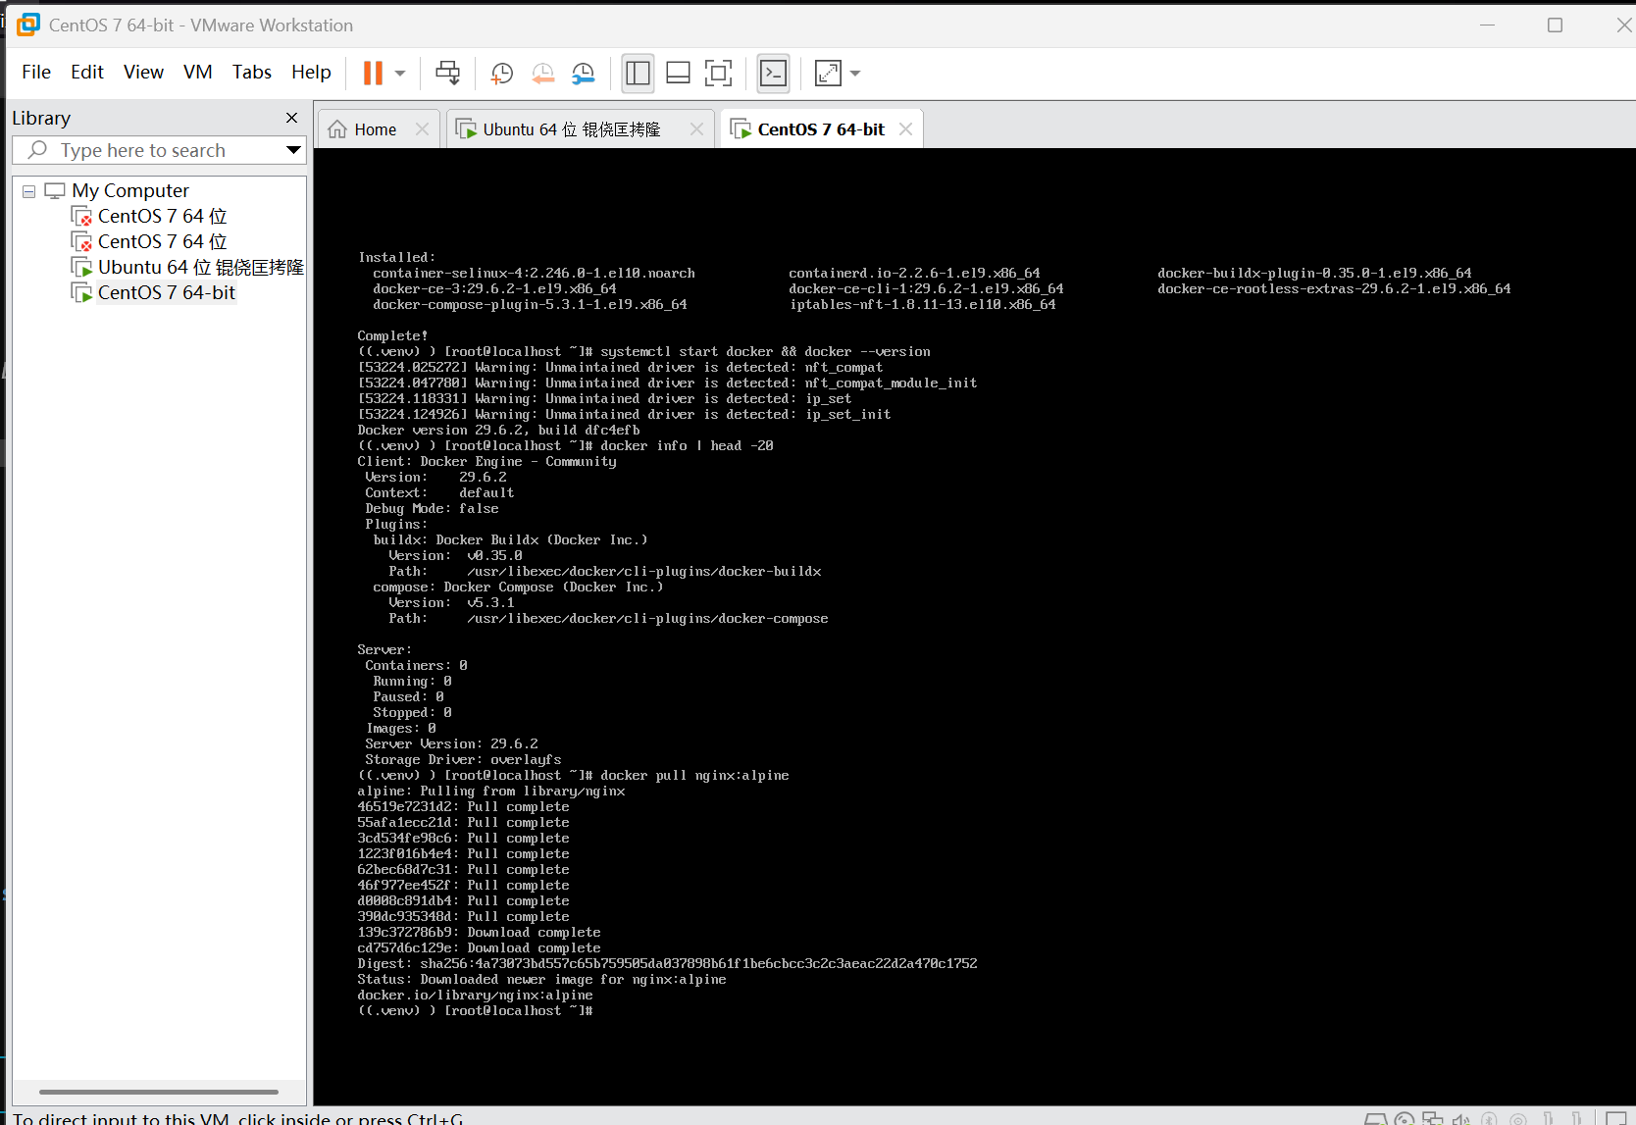
图 30: Docker CE 安装验证（docker info）

7.2.2 镜像拉取与运行
在 Docker 中部署大模型推理服务的标准流程：
# 步骤 1：搜索大模型推理镜像
docker search llama
# 步骤 2：拉取镜像（以 llama.cpp 官方镜像为例）
docker pull ghcr.io/ggerganov/llama.cpp:full
# 步骤 3：为镜像打本地标签（便于管理）
docker tag ghcr.io/ggerganov/llama.cpp:full llama.cpp:local
# 步骤 4：列出本地镜像
docker images
# 步骤 5：运行容器（挂载本地模型文件目录）
docker run -d --name llama-server \
-p 8080:8080 \
-v /home/user/models:/models \
llama.cpp:local \
-m /models/qwen3-vl-2b-instruct-Q4_K_M.gguf \
--mmproj /models/mmproj-Q4_K_M.gguf \
--host 0.0.0.0 --port 8080
# 步骤 6：查看运行中的容器
docker ps
# 步骤 7：查看容器日志
docker logs -f llama-server
# 步骤 8：测试 API 端点
curl -X POST http://localhost:8080/v1/chat/completions -H "Content-Type: application/json" -d '{"messages":[{"role":"user","content":"Hello!"}],"max_tokens":50}'

7.2.3 容器化部署的优势分析
通过本实验，我们切身体会到容器化部署在大模型场景中的独特优势：
- 环境一致性：“在我机器上能跑”问题从此消失——Docker 镜像封装了所有运行时依赖（CUDA 库、Python 版本、系统工具链），开发/测试/生产环境完全一致
- 快速部署：相比从源码编译 llama.cpp（需安装 GCC、CMake、BLAS 等依赖，耗时 30 分钟+），docker pull + docker run 只需 5-10 分钟即可启动推理服务
- 资源隔离：容器的独立文件系统和网络空间使多个模型实例不会互相干扰，便于 A/B 测试不同量化级别或不同模型的性能
- 版本管理：Docker 镜像的 tag 机制提供了天然的版本控制，可随时回滚到任意历史版本
- 编排扩展：结合 docker-compose 或 Kubernetes，可实现模型服务的自动扩缩容、负载均衡和健康检查
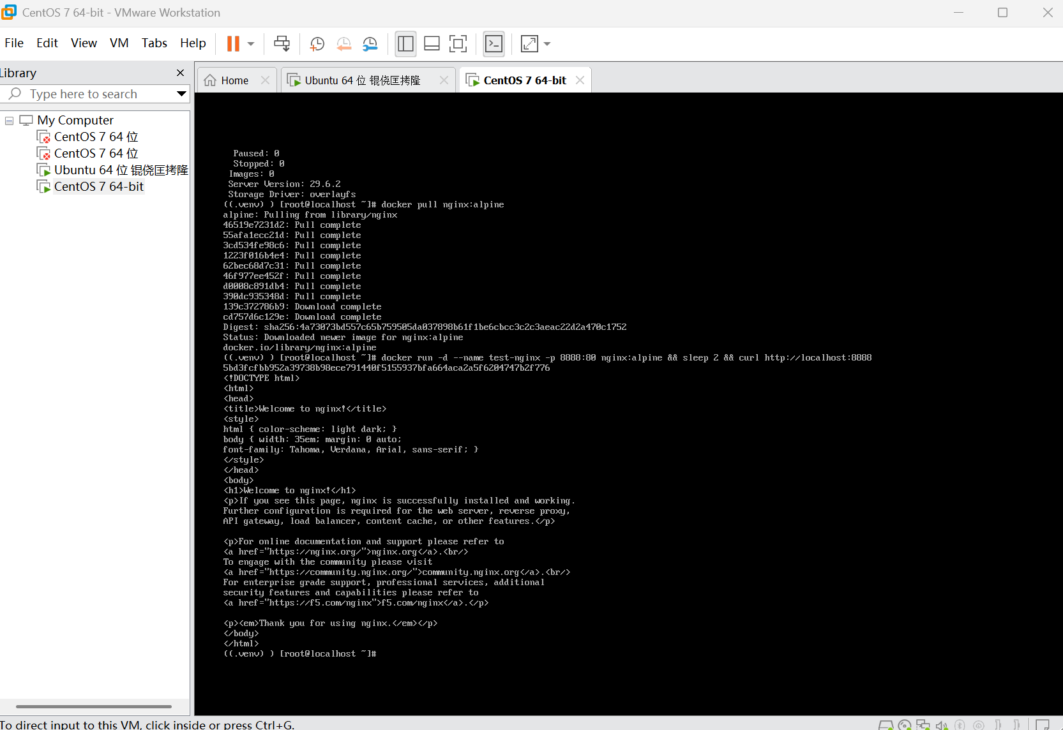
图 31: Docker 镜像拉取（docker pull + tag）

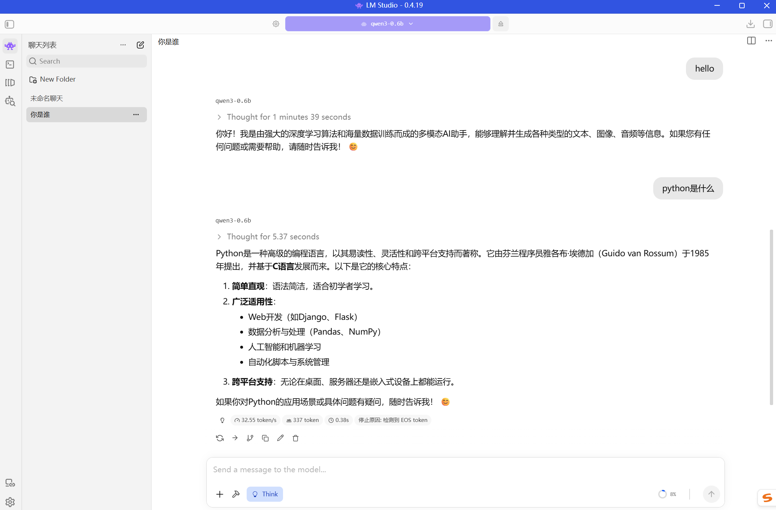
图 32: Docker 容器运行与 curl 验证

7.3 故障排除记录
# | 错误现象 | 根本原因 | 解决方案
1 | dnf install docker-ce 失败：依赖缺失 | Rocky Linux 10 与 CentOS 9 仓库的依赖不完全兼容 | 使用 --allowerasing 安装，或单独安装 containerd.io 后再安装 docker-ce。也可考虑使用 Podman（podman 命令与 docker 兼容）
2 | docker run 报错 permission denied | 当前用户不在 docker 组中 | sudo usermod -aG docker $USER && newgrp docker
3 | docker pull 速度极慢或超时 | Docker Hub 在国内访问受限 | 配置国内镜像加速器（如阿里云容器镜像服务、中科大镜像站），编辑 /etc/docker/daemon.json 添加 registry-mirrors
4 | 容器中无法检测到 GPU | 未安装 nvidia-container-toolkit | 安装 NVIDIA Container Toolkit：sudo dnf install -y nvidia-container-toolkit && sudo systemctl restart docker
表 33: 表 7: （见上表）

7.4 思考题
（1）比较 Docker 与 Podman 的优缺点，在 Rocky Linux 上哪个更适合？
Docker 优点：生态最大（Docker Hub 拥有最丰富的预构建镜像）、社区最成熟、docker-compose 多容器编排最通用。缺点：需常驻守护进程（dockerd）消耗资源、root 权限运行存在安全隐患、Docker Desktop 为商业产品。Podman 优点：无守护进程（Daemonless）架构更轻量、支持 Rootless 模式更安全、命令行 100% 兼容 Docker、RHEL 系官方推荐。缺点：生态相对较小、部分 Docker Compose 特性不兼容、社区资料较少。在 Rocky Linux 上 Podman 更适合（RHEL 官方支持、安全合规），但若需 Docker Compose 高级特性或使用第三方 Docker 镜像生态，Docker CE 也是合理选择。
（2）在生产环境中部署大模型服务，除了容器化还需要考虑哪些方面？
还需考虑：①模型服务化——使用 vLLM/TGI/TensorRT-LLM 等专业推理引擎替代 llama-server（提升 GPU 利用率和并发能力）；②API 网关——通过 Nginx/Kong 统一管理流量、限流、认证和路由；③可观测性——Prometheus + Grafana 监控推理延迟、吞吐量和 GPU 利用率；④持续部署——GitOps（ArgoCD）+ 模型注册表（HuggingFace/OCI Artifact）；⑤安全性——API Key 认证、速率限制、输入内容审核和输出过滤；⑥成本优化——AutoScaling（根据请求量自动扩缩容）、Spot Instance 和模型缓存预热；⑦高可用——多副本部署、跨可用区容灾和健康检查自动重启。

第八章 实验总结与展望

8.1 五大实验知识体系总览
五个实验由底层到上层、由手动到自动、由封闭到开放，层层递进形成完整的本地大模型部署知识体系：
实验 | 层次定位 | 核心技能 | 工具链 | 产出物
实验一  llama.cpp 量化部署 | 底层：模型工程 | 源码编译、GGUF 转换、  多级量化、性能基准 | llama.cpp 工具链  (convert/quantize/  bench/server) | Qwen3-VL-2B-Instruct  三级别 GGUF 文件
实验二  Cherry Studio 提示词工程 | 中层：应用体验 | GUI 部署、四组提示词  对照实验 | LM Studio +  Cherry Studio | 提示词工程  实验对比数据
实验三  Python API 调用 | 中层：编程接口 | OpenAI 兼容 API、  流式多轮对话 | Python + openai 库 | chat_cli.py  命令行聊天程序
实验四  MCP 与 Skill | 上层：能力扩展 | MCP 协议、工具调用、  记忆持久化 | Cherry Studio  MCP Server | MCP 开启/关闭  对比分析
实验五  Docker 容器部署 | 顶层：工程化 | 容器化、镜像管理、  一键部署 | Docker CE +  llama.cpp 镜像 | 容器化推理服务
表 34: 表 8: （见上表）

8.2 量化级别选择决策树
基于实验一中的 llama-bench 实测数据，针对不同硬件条件给出以下量化级别选择建议：
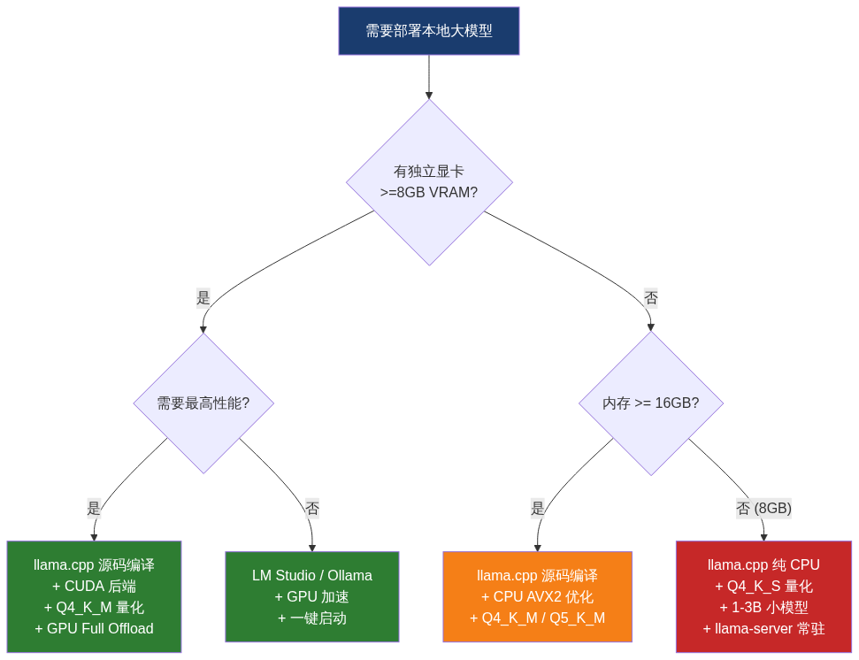
图 35: 本地大模型部署方案决策树

硬件条件 | 推荐量化级别 | 预期性能 | 说明
GPU >= 8GB VRAM | Q4_K_M 或更高 | 40+ tok/s (GPU Offload) | 可将全部层加载到 GPU，综合体验最优
内存 >= 16GB (纯 CPU) | Q4_K_M 或 Q5_K_M | 25-35 tok/s (AVX2) | CPU 推理的主力配置，Q4_K_M 是性价比最佳选择
内存 8GB (纯 CPU) | Q4_K_S 或 Q3_K_M | 30-40 tok/s | 优先用小模型（1-3B），Q4_K_S 比同级别 Q4_K_M 更小更快
内存 < 8GB | Q2_K 或 Q3_K_S | 35-50 tok/s | 仅适用于极小模型（<1B），2B 以上模型 Q2_K 质量下降显著
表 36: 表 9: （见上表）

8.3 部署方式对比矩阵
维度 | llama.cpp 源码编译 | LM Studio | Docker 容器化 | Ollama
易用性 | ★★☆☆☆  （需编译、命令行） | ★★★★★  （全 GUI 操作） | ★★★☆☆  （需 Docker 基础） | ★★★★★  （一键安装）
灵活性 | ★★★★★  （完全可控） | ★★★☆☆  （GUI 限制） | ★★★★☆  （Dockerfile 定制） | ★★☆☆☆  （封闭生态）
性能 | ★★★★★  （针对性优化） | ★★★★☆  （GPU 加速好） | ★★★★☆  （接近原生） | ★★★★☆  （预编译优化）
可移植性 | ★★☆☆☆  （环境依赖多） | ★★☆☆☆  （仅桌面端） | ★★★★★  （一次构建到处运行） | ★★★★☆  （跨平台）
适用场景 | 开发/研究/  定制化部署 | 个人桌面使用/  快速体验 | 团队协作/  生产环境 | 快速原型/  个人使用
表 37: 表 10: （见上表）

8.4 实验收获与技能提升
通过本综合实验，我们完成了从“大模型是什么”到“如何在不同场景下高效部署大模型”的完整学习闭环。具体收获包括：
- 工程化思维：理解了模型部署不仅是“跑起来”，而是需要根据硬件条件选择合适的量化级别、根据使用场景选择部署方式的系统工程
- 工具链掌握：熟练使用 llama.cpp 工具链（convert → quantize → bench → server）、LM Studio、Cherry Studio、Docker CE 等工具
- 调试能力：通过多次故障排除（依赖缺失、端口配置、权限问题等），积累了在 Rocky Linux 环境下排查和解决实际问题的经验
- 协议理解：深入理解了 MCP 协议的设计哲学——通过标准化协议打破 AI 模型的能力孤岛，实现“一切皆工具”的开放生态
- 最佳实践：掌握了提示词工程的四大核心技巧，理解了 System Prompt 与 User Message 的分工、上下文窗口管理和记忆持久化策略

8.5 大模型部署趋势展望
展望大模型本地部署的未来发展方向，以下几个趋势值得关注：
- 端侧 AI（On-Device AI）：随着量化技术的进步（Q2_K、IQ 系列甚至更低比特量化）和专用 NPU 芯片的普及，在手机、IoT 设备上运行大模型将成为常态。Apple Intelligence、高通 AI Engine 等已展示了端侧 AI 的可行性
- 模型小型化：Phi-4、Qwen3-0.6B、Gemma 3 等小模型在特定任务上的表现已经接近甚至超越参数量数倍于它们的大模型，SLM（Small Language Model）将成为本地部署的主力
- 多模态融合：Qwen3-VL 等视觉语言模型的出现，使本地模型具备了“看图说话”的能力，未来音频、视频、3D 等多模态能力的本地化部署将推动更多创新应用
- Agent 化：MCP 协议的发展标志着大模型从“聊天机器人”向“自主代理”的转型，未来的本地 AI 将能主动执行任务（读取文件、发送邮件、控制设备）
- 标准化加速：MCP 捐赠给 Linux 基金会后，AAIF 的标准化进程将加速，有望成为 AI 工具互操作的行业标准，推动碎片化生态的统一

附录 A 名词解释表（Glossary）
下表汇总本报告中出现的关键技术术语，标注中英文对照及简明释义。
术语 | 英文/缩写 | 释义
大语言模型 | LLM (Large Language Model) | 参数量达亿级以上、在海量文本上训练的神经网络模型，核心能力是预测文本序列中下一个词的概率分布
自回归生成 | Autoregressive Generation | 一种序列生成方式——用已生成的前缀反复调用模型预测下一个词，逐词拼接形成完整输出
Transformer | Transformer Architecture | 2017年 Google 提出的神经网络架构，核心为自注意力机制（Self-Attention），完全替代了 RNN 和 CNN
自注意力 | Self-Attention | 计算序列中每个词与其他所有词之间关系权重的机制，支持并行计算和长距离依赖建模
Token | Token (词元) | 文本被分词器拆分后的最小语义单元，可以是完整单词、单词片段或单个字符。模型的输入和输出均以 token 为单位
量化 | Quantization | 将神经网络权重从高精度浮点数（FP16/BF16）转换为低精度整数（INT8/INT4）以减小体积和加速推理的技术
GGUF | GGML Universal Format | llama.cpp 生态的标准模型分发格式，将权重、分词器、配置和元数据打包为单个文件
困惑度 | PPL (Perplexity) | 评估语言模型质量的核心指标——数值越低表示模型对文本的预测越准确。量化会导致 PPL 轻微上升
K-Quants | K-Quants 量化系列 | llama.cpp 引入的混合精度量化——对注意力层使用较高精度、对 FFN 层使用较低精度，以最小质量损失换取最大体积缩减
OpenAI 兼容 API | OpenAI-Compatible API | 兼容 OpenAI API 格式（/v1/chat/completions）的 HTTP 接口，使 llama-server/LM Studio 可直接替代 OpenAI 调用
MCP | Model Context Protocol | Anthropic 发布的 AI 工具互操作开放协议，采用 JSON-RPC 2.0 + C/S 架构，提供 Tools/Resources/Prompts/Sampling/Elicitation/Roots 六大原语
Skill | Skill (技能) | 预配置的能力包/工作流，封装了提示词模板、工具组合和业务逻辑，用户一键即可激活使用
Function Calling | Function Calling (函数调用) | 大模型输出结构化 JSON 来指定要调用的函数名和参数的能力，是实现层机制而非协议层标准
提示词工程 | Prompt Engineering | 通过精心设计输入文本（Prompt）的结构、内容和示例来引导大模型按预期方式输出的方法论
Docker | Docker (容器引擎) | 最主流的容器管理引擎，提供镜像构建、容器运行、网络管理和卷存储等功能
容器 | Container | 操作系统级虚拟化技术——与宿主机共享内核但拥有隔离的用户空间、文件系统和网络栈
镜像 | Image | 容器的只读模板，包含运行应用所需的完整文件系统（OS 基础 + 应用 + 依赖），采用分层存储（Union FS）实现高效复用
Dockerfile | Dockerfile | 描述如何构建 Docker 镜像的脚本文件，定义基础镜像、依赖安装、文件复制和环境变量等构建步骤
llama.cpp | llama.cpp | Georgi Gerganov 发起的开源项目，纯 C/C++ 编写的 LLM 推理引擎，专注于在消费级硬件上高效运行大模型
Podman | Podman (Pod Manager) | Red Hat 推出的无守护进程容器引擎，支持 Rootless 模式和安全运行，CLI 与 Docker 兼容
涌现能力 | Emergent Abilities | 当模型参数规模超过某个临界点后突然展现出训练时未显式教授的能力（如推理、翻译），其出现不可预测
上下文窗口 | Context Window | 模型在单次推理中能处理的 token 总上限（通常 2048-1M+），超出部分会被截断导致信息丢失
流式输出 | Streaming | API 以 SSE（Server-Sent Events）方式逐 token 返回生成结果，而非等待全部生成后一次性返回——提升用户交互体验
多模态 | Multimodal | 模型能够同时理解和处理多种类型的数据（文本、图像、音频、视频等），如 Qwen3-VL 支持文本+图像输入
表 38: 表 11: （见上表）

附录 B 命令速查表（Command Reference）

B.1 llama.cpp 工具链
命令 | 用途 | 示例
convert_hf_to_gguf.py | HuggingFace 模型 → GGUF | python convert_hf_to_gguf.py model/ --outtype bf16 --outfile model.gguf
llama-quantize | GGUF 模型量化 | llama-quantize model-bf16.gguf Q4_K_M model-q4km.gguf
llama-bench | 性能基准测试 | llama-bench -m model.gguf -p 512 -n 128 -t 8
llama-server | 启动推理 HTTP 服务 | llama-server -m model.gguf --host 0.0.0.0 --port 8080 --mmproj mmproj.gguf
llama-cli | 命令行交互推理 | llama-cli -m model.gguf -p "Hello!" -n 256
表 39: 表 12: （见上表）

B.2 Docker 常用命令
命令 | 用途
docker pull <image> | 从镜像仓库拉取镜像
docker images | 列出本地镜像
docker run -d --name <name> -p <host:container> -v <host:container> <image> | 以后台模式运行容器（端口映射 + 卷挂载）
docker ps | 列出运行中的容器
docker ps -a | 列出所有容器（含已停止）
docker logs -f <container> | 跟踪查看容器日志
docker exec -it <container> bash | 进入容器的交互式终端
docker stop <container> | 停止运行中的容器
docker rm <container> | 删除已停止的容器
docker rmi <image> | 删除本地镜像
docker build -t <name>:<tag> . | 从 Dockerfile 构建镜像
docker-compose up -d | 使用 docker-compose.yml 启动多容器服务
docker system prune -a | 清理所有未使用的镜像、容器、网络和构建缓存
表 40: 表 13: （见上表）

B.3 Rocky Linux 包管理
命令 | 用途
dnf install -y <package> | 安装软件包（自动确认）
dnf search <keyword> | 搜索软件包
dnf update -y | 更新所有已安装的包
dnf remove <package> | 卸载软件包
dnf config-manager --add-repo <url> | 添加第三方仓库
dnf repolist | 列出已启用的仓库
systemctl start <service> | 启动 systemd 服务
systemctl enable <service> | 设置服务开机自启
systemctl status <service> | 查看服务运行状态
表 41: 表 14: （见上表）

B.4 Git 与大模型常用命令
命令 | 用途
git clone https://huggingface.co/<user>/<model> | 从 HuggingFace 克隆模型文件（含权重）
huggingface-cli download <user>/<model> | 使用 HuggingFace CLI 下载模型
pip install openai | 安装 OpenAI Python 库
curl -X POST http://localhost:8080/v1/chat/completions -H "Content-Type: application/json" -d '{...}' | 用 curl 测试 API 端点
表 42: 表 15: （见上表）

附录 C 参考资料（References）

C.1 暑期实训教材
序号 | 教材名称 | 文件类型 | 内容概要
1 | AI大模型技术基础 | PDF 教材 + DOCX 学习笔记 | 大模型概念、自回归生成、Transformer 架构、模型量化基础
2 | Linux操作系统基础 | PDF 教材 + DOCX 学习笔记 | Linux 基本命令、用户管理、文件系统、网络配置、Shell 脚本
3 | 大模型本地部署 | PDF 教材 | llama.cpp 编译、GGUF 格式、LM Studio、Ollama、量化方法
4 | 大模型接口调用 | PDF 教材 | OpenAI API、MCP 协议、Function Calling、提示词工程、Cherry Studio
5 | 容器技术基础 | PDF 教材 | Docker 核心概念、镜像管理、Dockerfile 编写、docker-compose
6 | RockyLinux基础操作实验任务书 | PDF 任务书 | Rocky Linux 基本操作实验指导与考核要求
7 | 大模型部署与应用实验任务书 | PDF 任务书 | 五大实验的详细指导、操作步骤、思考题与评分标准
表 43: 表 16: （见上表）

C.2 在线参考资料
序号 | 资料名称 | URL / 来源 | 说明
1 | llama.cpp 官方仓库 | https://github.com/ggerganov/llama.cpp | llama.cpp 源码、文档、量化使用指南
2 | MCP 官方网站 | https://modelcontextprotocol.io | MCP 规范文档、SDK、生态系统介绍
3 | Qwen3-VL 官方文档 | https://github.com/QwenLM/Qwen3-VL | Qwen3-VL 模型架构、使用方法和技术报告
4 | LM Studio 官方网站 | https://lmstudio.ai | LM Studio 下载、文档和社区支持
5 | Cherry Studio 官方仓库 | https://github.com/CherryHQ/cherry-studio | Cherry Studio 源码、MCP 配置指南
6 | Docker 官方文档 | https://docs.docker.com | Docker 安装、使用、最佳实践官方文档
7 | Rocky Linux 官方文档 | https://docs.rockylinux.org | Rocky Linux 安装、管理、安全配置指南
8 | HuggingFace 模型库 | https://huggingface.co/models | 开源模型的搜索、下载和模型卡信息
9 | OpenAI API 参考 | https://platform.openai.com/docs/api-reference | Chat Completions API 的完整参数和使用说明
10 | AAIF (Agentic AI Foundation) | https://aaif.ai | Linux 基金会下 MCP 治理组织
表 44: 表 17: （见上表）

C.3 关键论文与报告
序号 | 论文标题 | 作者/机构 | 年份 | 关键贡献
1 | Attention is All You Need | Vaswani et al. (Google) | 2017 | 提出 Transformer 架构，奠定了现代大模型的技术基础
2 | Scaling Laws for Neural Language Models | Kaplan et al. (OpenAI) | 2020 | 发现模型性能与参数量、数据量、计算量之间的幂律关系
3 | GGUF Specification | ggerganov (llama.cpp) | 2023 | 定义 GGUF 通用模型分发格式规范
4 | Qwen3-VL Technical Report | Alibaba Cloud (Qwen Team) | 2025 | Qwen3-VL 多模态模型架构设计与性能评测
表 45: 表 18: （见上表）

附录 D chat_cli.py 完整源代码
以下为实验三开发的命令行聊天程序完整代码。该程序实现了基于 OpenAI 兼容 API 的流式多轮对话功能，支持对话记忆、命令控制和历史持久化。已在 LM Studio（localhost:1234）和 llama-server（localhost:8080）两种后端上验证通过。
#!/usr/bin/env python3
"""
大模型聊天命令行程序 - 实验三
支持多轮对话、流式输出、对话记忆
使用 OpenAI 兼容 API 调用 llama-server
"""
import os
import json
import sys
from openai import OpenAI
# ============ 配置 ============
API_BASE = "http://localhost:1234/v1" # LM Studio 默认地址
API_KEY = "not-needed" # llama-server 不需要真实 API Key
MODEL = "gpt-3.5-turbo" # llama-server 兼容任意模型名
client = OpenAI(
base_url=API_BASE,
api_key=API_KEY,
)
# 系统提示词
SYSTEM_PROMPT = {
"role": "system",
"content": "你是一个有用且友好的AI助手。请用简洁清晰的中文回答问题。如果用户提到了他们的名字或其他个人信息，请记住并在后续对话中适时使用。"
}
def chat_loop():
"""
多轮对话主循环
支持命令：
/clear - 清空对话历史
/history - 显示对话历史
/save - 保存对话到文件
/exit - 退出
"""
messages = [SYSTEM_PROMPT]
print("=" * 60)
print(" 🤖 大模型聊天程序 (基于 llama-server)")
print(" 命令: /clear 清空历史 | /history 查看历史 | /exit 退出")
print("=" * 60)
print()
print("你好！我是你的AI助手，有什么可以帮你的吗？")
print()
while True:
try:
user_input = input("你: ").strip()
except (EOFError, KeyboardInterrupt):
print("\n\n再见！👋")
break
if not user_input:
continue
# ===== 处理命令 =====
if user_input == "/exit":
print("再见！👋")
break
elif user_input == "/clear":
messages = [SYSTEM_PROMPT]
print("[系统] 对话历史已清空，开始新对话。\n")
continue
elif user_input == "/history":
print("\n--- 对话历史 ---")
for i, msg in enumerate(messages):
role = "系统" if msg["role"] == "system" else ("你" if msg["role"] == "user" else "AI")
content = msg["content"][:100] + "..." if len(msg["content"]) > 100 else msg["content"]
print(f" [{i}] {role}: {content}")
print("--- 结束 ---\n")
continue
elif user_input == "/save":
filename = f"chat_history_{len(messages)}.json"
with open(filename, "w", encoding="utf-8") as f:
json.dump(messages, f, ensure_ascii=False, indent=2)
print(f"[系统] 对话已保存至 {filename}\n")
continue
# ===== 添加用户消息 =====
messages.append({"role": "user", "content": user_input})
# ===== 调用大模型 API（流式输出） =====
print("AI: ", end="", flush=True)
try:
stream = client.chat.completions.create(
model=MODEL,
messages=messages,
stream=True,
temperature=0.7,
max_tokens=512,
)
full_response = ""
for chunk in stream:
if chunk.choices[0].delta.content:
text = chunk.choices[0].delta.content
print(text, end="", flush=True)
full_response += text
print() # 换行
print() # 空行分隔
# 添加助手回复到对话历史
if full_response.strip():
messages.append({"role": "assistant", "content": full_response})
else:
messages.append({"role": "assistant", "content": "[模型未返回内容]"})
except Exception as e:
print(f"\n[错误] API 调用失败: {e}")
print("请确认 llama-server 是否在 http://localhost:8080 运行中\n")
# 移除失败的用户消息，避免历史污染
messages.pop()
if __name__ == "__main__":
# 检查依赖
try:
import openai
except ImportError:
print("请先安装 openai 库: pip install openai")
sys.exit(1)
chat_loop()

